LAPORAN PROYEK PERUBAHAN
PELATIHAN KEPEMIMPINAN NASIONAL TINGKAT II

STRATEGI TRANSFORMASI PENINGKATAN KELAS
RS BHAYANGKARA TK. III BANDAR LAMPUNG
MENJADI RS BHAYANGKARA TK. II BANDAR LAMPUNG



Oleh :

dr. HIDAYATULLAH, SpTHTBKL
NDH 10

PESERTA PELATIHAN KEPEMIMPINAN NASIONAL TINGKAT II
ANGKATAN XXVIII TAHUN 2023

LEMBAGA PENDIDIKAN DAN PELATIHAN POLRI
PUSAT PENDIDIKAN ADMINISTRASI BANDUNG

KATA PENGANTAR

Sebagai umat yang beragama sudah sepatutnya kita memanjatkan puji dan syukur kehadirat Tuhan Yang Maha Kuasa, sehingga penyusunan laporan Hasil Proyek Perubahan yang berjudul: “STRATEGI TRANSFORMASI PENINGKATAN KELAS RS BHAYANGKARA TK. III BANDAR LAMPUNG MENJADI RS BHAYANGKARA TK. II BANDAR LAMPUNG”, ini dapat diselesaikan tepat waktu.

Laporan Hasil proyek perubahan ini merupakan uraian terhadap Laporan Hasil tahapan yang akan di implementasikan dalam tahap Laboratorium Kepemimpinan yang akan dilaksanakan penulis bersama tim efektif

Dalam penyusunan proyek perubahan ini tidak terlepas atas bantuan dan kerjasama dari berbagai pihak. Untuk itu, ucapan terimakasih yang sebesar-besarnya penulis sampaikan kepada yang terhormat :

Kapolda Lampung Irjen Pol. Helmy Santika, S.H., S.I.K., M.Si.;
- Kapusdikmin KBP. Drs. Taufik Supriyadi;
- Mentor KBP. dr. M. Sudarman, MM;
- Pembina Utama Drs. Desi Fernanda, M.Soc.Sc, sebagai Pembimbing (coach) Proyek Perubahan;
- Istriku tercinta dan anak-anakku tersayang;
- Teman-teman peserta Pelatihan Kepemimpinan Nasional Tingkat II Angkatan XXVIII, atas kebersamaan dan kerjasamanya;
- Semua pihak yang telah memberikan saran dan masukan selama proses penyusunan rancangan proyek perubahan ini.

Penulis menyadari bahwa Proyek Perubahan ini masih jauh dari kesempurnaan, baik dari segi penulisan, tata bahasa maupun pembahasannya. Akhir kata saya berharap semoga proyek perubahan ini dapat bermamfaat dalam upaya peningkatan kualitas pelayanan Kesehatan yang diambil sebagai upaya meningkatkan derajat Kesehatan masayarakat.

LEMBAR PERSETUJUAN
RANCANGAN PROYEK PERUBAHAN

STRATEGI TRANSFORMASI PENINGKATAN KELAS
RS BHAYANGKARA TK. III BANDAR LAMPUNG
MENJADI RS BHAYANGKARA TK. II BANDAR LAMPUNG

Oleh :
dr. HIDAYATULLAH, SpTHTBKL
NDH 10

PELATIHAN KEPEMIMPINAN NASIONAL TINGKAT II
ANGKATAN XXVIII TAHUN 2023

Telah disetujui pada tanggal : 9 September 2023
Di Pusdikmin Lemdiklat Polri Bandung
Mentor,

dr. M. SUDARMAN, MM
KOMBES POL. NRP 75070971
Coach,

Drs. DESI FERNANDA, M.Soc.Sc
PEMBINA UTAMA NIP. 195812041986031001

DAFTAR ISI

Halaman Judul 1

Kata Pengantar 2

Lembaran Persetujuan 3

Daftar Isi 4

Daftar Gambar 5

Daftar Tabel 6

RANCANGAN PROYEK PERUBAHAN 7

1. BAB I LAPORAN HASIL PROYEK PERUBAHAN 7

A. DEKRIPSI PROYEK PERUBAHAN 7

B. LATAR BELAKANG 8

C. TUJUAN DAN MANFAAT 16

Tujuan 16

Manfaat 16

D. OUTPUT DAN OUT COME 17

E. LAPORAN HASIL KEGIATAN / MILESTONE 18

F. LAPORAN HASIL STRATEGI MARKETING 20

G. IDENTIFIKASI STAKEHOLDER 21

H. STRATEGI PENGEMBANGAN ANGGOTA 24

I. STRATEGI PENGEMBANGAN DIRI 26

J. POTENSI PENGHAMBAT/STRATEGI MENGATASI KENDALA 26

2. BAB II PELAKSANAAN PROYEK PERUBAHAN 27

A. CAPAIAN TAHAPAN PROYEK PERUBAHAN 29

B. IMPLEMENTASI STRATEGI MARKETING 32

C. PEMBERDAYAAN ORGANISASI PEMBELAJARAN 35

D. KENDALA DAN SOLUSI 37

3. BAB III PENUTUP 38

A. FAKTOR KUNCI KEBERHASILAN 38

B. LESSON LEARNT 39

C. STRATEGI PENGEMBANGAN POTENSI DIRI 40

D. HASIL IMPLEMENTASI PENGEMBANGAN POTENSI DIRI 41

LAMPIRAN-LAMPIRAN

DAFTAR GAMBAR

Gambar 1. Data personal RS Bhayangkara Lampung 12

Gambar 2. Data Layanan Kesehatan dan Sarana Prasarana 13

Gambar 3. Kenerja Layanan 13

Gambar 4. Indikator Mutu Nasional 14

Gambar 5. Strategi Marketing 20

Gambar 6. Pemetaan Stakeholder 21

Gambar 7. Strategi Pengembangan Kompetensi Anggota 25

DAFTAR TABEL

Tabel 1. Output dan Outcome 17

Tabel 2. Tahapan Pelaksanaan Proyek Perubahan/ Milestone 18

Tabel 3. Identifikasi Stakeholder 22

BAB I
RANCANGAN PROYEK PERUBAHAN

- DESKRIPSI PROYEK PERUBAHAN
- PENDAHULUAN
Pada zaman modern ini, perkembangan ilmu pengetahuan sangatlah pesat pada segala bidang termasuk di bidang kesehatan, hal ini sejalan dengan meningkatnya pengetahuan masyarakat akan haknya sebagai penerima jasa pelayanan kesehatan sehingga mampu memilih berbagai alternatif pelayanan yang bermutu yang dapat memberikan kepuasan bagi dirinya maupun keluarganya. Instansi rumah sakit harus mampu memberikan kepuasan kepada pengguna jasa layanan kesehatan (Bustami, 2011). Rumah sakit yang mampu bertahan dalam persaingan adalah rumah sakit yang berorientasi pada kepuasan pelanggan (Trimumpuni, 2009). Kepuasan pasien merupakan salah satu indikator utama dari standar suatu fasilitas kesehatan sebagai hasil peningkatan mutu pelayanan kesehatan.
Dalam Undang-undang Negara Republik Indonesia No.44 Tahun 2009 tentang rumah sakit mengenai kewajiban rumah sakit dan hak pasien, pada pasal 29 dijelaskan bahwa rumah sakit berkewajiban memberi pelayanan kesehatan yang aman, bermutu, anti diskriminasi, dan efektif dengan mengutamakan kepentingan pasien sesuai dengan standar pelayanan rumah sakit, kemudian pada pasal 32 berisi pasien berhak memperoleh layanan kesehatan yang bermutu sesuai dengan standar profesi dan standar operasional serta memperoleh keamanan dan keselamatan dirinya selama dalam perawatan di rumah sakit.
Rumah Sakit Bhayangkara Tk. III Lampung merupakan Institusi pelayanan kesehatan Polri yang berkewajiban menyelenggarakan pelayanan kesehatan kepada anggota Polri dan keluarga serta Masyarakat umum yang bermutu secara paripurna dengan menyediakan pelayanan gawat darurat, rawat inap, rawat jalan, diagnostik, dan kedokteran forensik. Rumah Sakit Bhayangkara Tk. III Lampung selalu berupaya menberdayagunakan segala potensi dan kemampuannya untuk memenuhi tuntutan peningkatan kualitas pelayanan kesehatan yang optimal dan bermutu secara berkelanjutan sehungga diharapkan dapat terselenggara dukungan kesehatan, pelayanan kesehatan dan operasional Rumah Sakit Bhayangkara yang bermutu, merata dan dapat dirasakan oleh semua lapisan masyarakat Polri dan masyarakat umum. Berdasarkan hal tersebut Rumah Sakit Bhayangkara Tk. III Lampung berkomitmen untuk memberikan pelayanan Kesehatan yang bermutu dan paripurna serta berkelanjutan kepada Masyarakat Bandar Lampung dengan meningkatkan kualitas pelayanan.

- LATAR BELAKANG
Rumah Sakit Bhayangkara Tk. III Lampung merupakan suatu instansi yang berada di lingkungan Polda Lampung yang pertama kali didirikan berupa poliklinik pada tanggal 10 November 2004 dengan berdasarkan Surat Keputusan Kapolda Lampung No. Pol: Skep/290/XI/2004 tanggal 10 November 2004 tentang Operasional Rumah Sakit Bhayangkara Polda Lampung. Kemudian Rumah Sakit Bhayangkara Lampung ditetapkan sebagai rumah sakit Bhayangkara Tk. IV, berdasarkan Surat Keputusan Kapolri No.Pol: Skep/144/III/2006 tanggal 27 Maret 2006 tentang Pembentukan Rumah Sakit Bhayangkara Tingkat IV Bandar Lampung. Pada tanggal 8 Agustus 2016, Rumah Sakit Bhayangkara Lampung ditetapkan sebagai Rumah Sakit Bhayangkara tipe C berdasarkan keputusan Dinas Kesehatan Kota Bandar Lampung.
Adapun visi Rumah Sakit Bhayangkara TK III Bandar Lampung adalah “Menjadikan Rumah Sakit Bhayangkara Bandar Lampung Unggulan yang Paripurna dalam pelayanan Kedokteran Kepolisian dan Pelayanan Kesehatan bagi Pegawai Negeri pada Polri dan masyarakat umum di provinsi Lampung” dengan melaksanakan misi sebagai berikut:
- Menyelenggarakan Kegiatan Kedokteran Kepolisian secara profesional guna mendukung tugas operasional Polri.
- Meningkatkan mutu pelayanan dalam memberikan layanan kesehatan
- Meningkatkan kuantitas dan kualitas SDM berdasarkan standar ketenaga kerjaan rumah sakit.
- Meningkatkan sarana dan prasarana untuk menunjang kelancaran pelayanan rumah sakit.
- Meningkatkan kualitas manajemen rumah sakit.

Rumah Sakit Bhayangkara Lampung ditetapkan menjadi Satker BLU sesuai dengan Keputusan Menteri Keuangan Republik Indonesia Nomor: 904/KMK.05/2018 tanggal 30 September 2018 tentang Penetapan Rumah Sakit Bhayangkara Tk. IV Lampung. Dalam perkembangannya Rumah Sakit Bhayangkara Lampung ditetapkan menjadi rumah sakit TK III Berdasarkan Surat Keputusan Kapolri Nomor: KEP/1794/IX/2019, tanggal 30 September 2019 tentang Peningkatan Rumah Sakit Bhayangkara Tk. III Lampung.
Rumah Sakit Bhayangkara Lampung merupakan salah satu satuan kerja yang berada dilingkungan Polda Lampung pengemban fungsi pendukung dalam menyelenggarakan Pelayanan Kesehatan dan Kedokteran Kepolisian berdasarkan Peraturan Kapolri nomor 11 tahun 2011 tentang Struktur Organisasi dan Tata Cara Kerja Rumah Sakit Bhayangkara Polri.
Dalam pelaksanaan tugasnya Rumah Sakit Bhayangkara Lampung senantiasa berupaya untuk mewujudkan pelayanan secara profesional, proporsional, efektif dan efisien. Berbagai upaya telah dilakukan oleh manajemen Rumah Sakit Bhayangkara Lampung dalam memberikan jaminan pelayanan kesehatan, yang mana pada tanggal 17 Januari 2018 Rumah Sakit Bhayangkara Tk. IV Lampung lulus akreditasi tingkat Perdana dari Komite Akreditasi Rumah Sakit (KARS). Sedangkan dalam bidang pengelolaan anggaran Rumah Sakit Bhayangkara Lampung telah ditetapkan sebagai Satuan Kerja Badan Layanan Umum (BLU) yang diberikan kewenangan untuk mengelola keuangan secara langsung dari hasil pelayanan kesehatan kepada masyarakat, mengingat Rumah Sakit Bhayangkara Lampung memiliki sumber anggaran dari Rupiah Murni (RM) dan Badan Layanan Umum (BLU).
Terhitung sejak 1 Januari 2014 pemerintah telah memberlakukan Jaminan Kesehatan Nasional (JKN) yang diselenggarakan oleh Badan Penyelenggara Jaminan Sosial (BPJS). Sebagai instansi pemerintah penyelenggara pelayanan kesehatan Rumah Sakit Bhayangkara Lampung berkewajiban untuk bekerjasama dengan BPJS dalam pelayanan kesehatan. Pada awal dimulainya pelayanan kesehatan kepada peserta BPJS terjadi peningkatan jumlah pasien yang sangat signifikan dimana para peserta BPJS diberikan kebebasan untuk memilih Rumah Sakit untuk mendapatakan pelayanan kesehatan. Penyebab lain peningkatan jumlah pasien ini adalah bahwa ada beberapa rumah sakit swasta dan pemerintah di Kota Bandar Lampung belum seluruhnya bekerja sama dengan BPJS dalam menyelenggarakan pelayanan kesehatan. Namun dengan segala keterbatasan SDM, sarana dan prasarana yang ada di Rumah Sakit Bhayangkara Lampung berupaya memenuhi seluruh kebutuhan masyarakat akan pelayanan kesehatan. Menurut data dari dinas Kesehatan kota Bandar Lampung tahun 2022, pada peta wilayah kerja Rumah Sakit Bhayangkara Lampung terdapat 21 fasiltas Kesehatan rumah sakit pemerintah dan swasta terdiri dari 5 Rumah sakit pemerintah dan 16 rumah sakit swasta dengan 2 rumah sakit tipe A, 2 rumah sakit tipe B dan 17 rumah sakit tipe C, dimana RS Bhayangkara Lampung merupakan rumah sakit pemerintah dengan tipe C. Hal ini mengharuskan Rumah Sakit Bhayangkra Lampung harus mampu bersaing dengan rumah sakit kompetitor baik itu baik itu dari rumah sakit pemerintah maupun swasta.
Peningkatan mutu pelayanan rumah sakit semakin diperlukan sejalan dengan meningkatnya pengetahuan masyarakat akan haknya sebagai penerima jasa pelayanan sehingga mampu memilih berbagai alternatif pelayanan yang bermutu yang dapat memberikan kepuasan bagi dirinya maupun keluarganya. Rumah sakit akan berkompetensi secara global, sehingga upaya peningkatan mutu rumah sakit sangatlah menjadi prioritas. Upaya peningkatan mutu pelayanan rumah sakit, tidaklah mudah karena terkait dengan banyak hal. Tinggi rendahnya mutu sangat dipengaruhi sumber daya rumah sakit, interaksi pemanfaatan sumber daya rumah sakit yang digerakkan melalui proses tertentu menghasilkan jasa atau pelayanan.
Selain itu, peningkatan mutu pelayanan rumah sakit juga menjadi kebutuhan utama dalam persaingan pelayanan Kesehatan dengan rumah sakit yang lain. Instansi rumah sakit harus mampu memberikan kepuasan kepada pengguna jasa layanan kesehatan (Bustami, 2011). Rumah sakit yang mampu bertahan dalam persaingan adalah rumah sakit yang berorientasi pada kepuasan pelanggan (Trimumpuni, 2009). Kepuasan pasien merupakan salah satu indikator utama dari standar suatu fasilitas kesehatan sebagai hasil pelayanan kesehatan oleh pihak rumah sakit. Kepuasan pasien didapat dengan cara mengembangkan sistem pelayanan yang tanggap terhadap keluhan pasien, meminimalkan biaya dan waktu, serta memaksimalkan dampak pelayanan terhadap pasien (Pohan, 2013).
Pelayanan kesehatan rumah sakit yang bermutu dan aman telah menjadi fokus perhatian pemerintah yang dituangkan dalam Undang-undang Republik Indonesia No.44 Tahun 2009 tentang rumah sakit mengenai kewajiban rumah sakit dan hak pasien. Pada pasal 29 dijelaskan bahwa rumah sakit berkewajiban memberi pelayanan kesehatan yang aman, bermutu, anti diskriminasi, dan efektif dengan mengutamakan kepentingan pasien sesuai dengan standar pelayanan rumah sakit, kemudian pada pasal 32 berisi pasien berhak memperoleh layanan kesehatan yang bermutu sesuai dengan standar profesi dan standar operasional serta memperoleh keamanan dan keselamatan dirinya selama dalam perawatan di rumah sakit.
Mutu Pelayanan Kesehatan menurut Pohan (2006) adalah suatu pelayanan kesehatan yang dibutuhkan, dalam hal ini akan ditentukan oleh profesi layanan kesehatan dan sekaligus diinginkan baik oleh pasien ataupun masyarakat serta terjangkau oleh daya beli masyarakat, sedangkan jaminan mutu pelayanan kesehatan adalah upaya yang sistematis dan berkesinambungan dalam memantau dan mengukur mutu serta melakukan peningkatan mutu yang di perlukan agar mutu pelayanan kesehatan senantiasa sesuai dengan standar layanan kesehatan yang di sepakati.
Pengelolaan rumah sakit adalah pengelolaan yang penuh dengan resiko dan harus memenuhi mutu pelayanan yang sesuai dengan standar yang ditetapkan. Untuk memperbaiki mutu secara keseluruhan, pengelola rumah sakit perlu secara terus menerus mengurangi resiko terhadap pasien dan staf. Resiko semacam ini dapat muncul dalam proses klinis, manajerial dan lingkungan fisik rumah sakit. Dengan semakin meningkatnya tuntutan masyarakat akan mutu pelayanan Rumah Sakit maka fungsi pelayanan Rumah Sakit Bhayangkara Tk. III Lampung secara bertahap perlu terus ditingkatkan agar menjadi lebih efektif dan efisien serta memberi kepuasan kepada pasien, keluarga maupun masyarakat melalui pengukuran pencapaian indikator-indikator yang ditetapkan mulai tingkat rumah sakit hingga dunia dan mengacu pada perundang-undangan yang ada. Agar upaya peningkatan mutu pelayanan Rumah Sakit Bhayangkara Tk. III Lampung dapat seperti yang diharapkan maka diperlukan suatu upaya peningkatan mutu pelayanan kesehatan rumah sakit yang sistematis dan berkesinambungan dengan menyusun suatu perencanaan yang baik dalam mentransformasikan Rumah Sakit Bhayangkara Tk. III Lampung dengan peningkatan kualitas sumber daya manusia rumah sakit, menambah sarana dan prasarana fasilitas Kesehatan rumah sakit yang pada akhirnya akan meningkatkan kepuasan Masyarakat yang berkunjung.
Dari fakta-fakta yang telah disajikan maka penulis mengajukan sebuah “Rencana perubahan untuk meningkatkan kemapuan Rumah Sakit Bhayangkara Bandar Lampung dalam memberikan pelayanan Kesehatan yang bermutu kepada Masyarakat” sehingga mampu bersaing dengan rumah sakit lain dengan cara meningkatkan mutu dan kualitas SDM rumah sakit serta peningkatan fasilitas pelayanan Kesehatan baik berupa peralatan medis maupun fasilitas Gedung rumah sakit. Hal ini sejalan dengan perintah Kapolri melalui Surat Telegram no. ST/680/III/Ren.3.1/2023 tanggal 17 Maret 2023 tentang Perintah Kapolri Lisan Kapolri dalam Raker Dokkes Polri TA. 2023 bahwa untuk semua Polda harus memiliki RS Bhayangkara TK II dengan dilakukan berbagai peningkatan sarana dan prasarana antara lain;
- Gedung bangunan yang memenuhi standar;
- Penambahan alkes kualitas alkes termasuk alkes canggih;
- Penambahan SDM baik secara kuantitatif maupun kualitatif;
- Terpenuhnya standar pelayanan yang dipersyaratkan saat ini.

Berdasarkan hal-hal diatas maka penulis mengambil tema proyek perubahan dengan tema :
“STRATEGI TRANSFORMASI PENINGKATAN KELAS
RS BHAYANGKARA TK. III BANDAR LAMPUNG
MENJADI RS BHAYANGKARA TK. II BANDAR LAMPUNG”

- KONDISI SAAT INI
Saat ini RS Bhayangkara Bandar Lampung memiliki fasiltas gedung dan peralatan medis yang kurang memadai serta pelayanan poli spesialis yang kurang lengkap serta kualitas SDM yang kurang mendukung pelayanan Kesehatan yang berkualitas.
- Fasilitas Gedung utama RS Bhayangkara Bandar Lampung masih belum memenuhi standar dari kementrian Kesehatan tetapi sudah dilakukan Pembangunan Gedung utama pada awal tahun 2023 dan saat ini Pembangunan RS Bhayangkara Bandar Lampung masih berjalan dan direncanakan selesai pada akhir tahun ini.
- Tenaga medis dan non medis ;
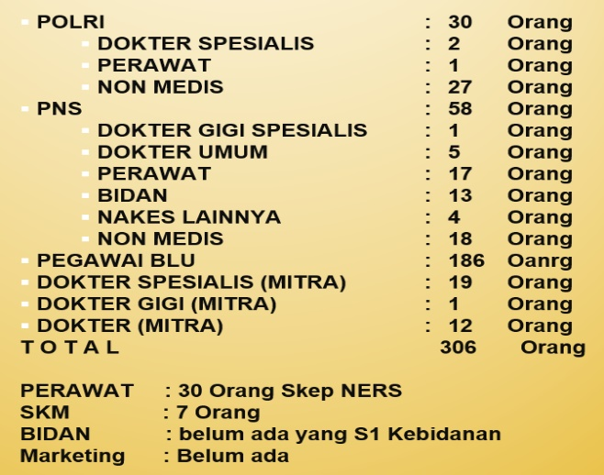
Gambar 1. Data personal RS Bhayangkara Lampung
Dari data tersebut didapatkan bahwa RS Bhayangkara Lampung memiliki 306 orang personal medis dan non medis dan masih banyak yang belum memenuhi kualifikasi yang diperlukan untuk memberikan pelayanan Kesehatan yang bermutu.
- Layanan Kesehatan dan Sarana Prasarana
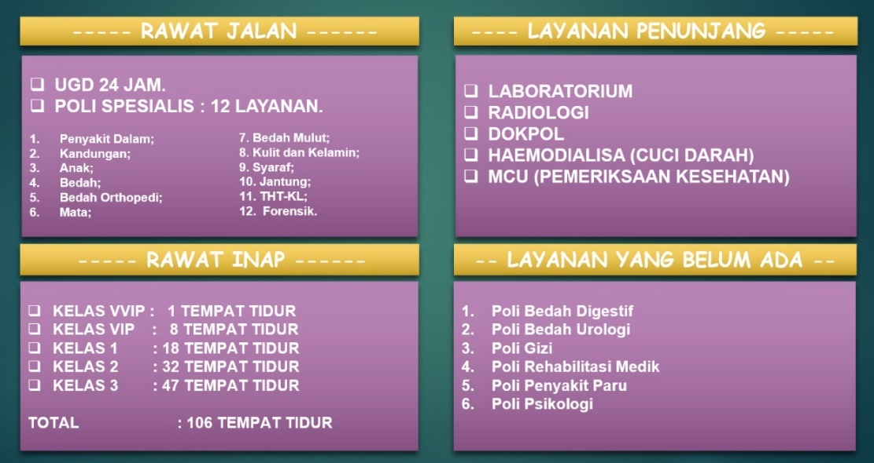
Gambar 2. Data Layanan Kesehatan dan Sarana Prasarana

Saat ini RS Bhayangkara Bandar Lampung memiliki 12 Poli Spesialis, 5 fasilitas layanan penunjang, 106 Tempat tidur dan beberapa layanan poli spesialis yang belum ada.
- Jumlah pasien pada rawat inap dan rawat jalan;
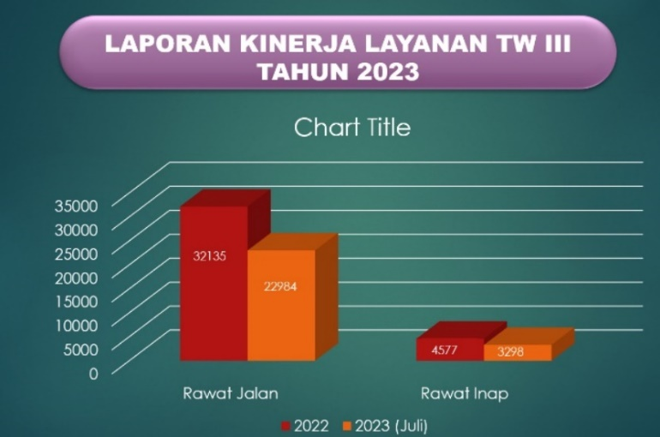
Gambar 3. Kinerja Layanan
Pada tahun 2023 terjadi peningkatan jumlah kunjungan pasien pada unit rawat inap dan unit rawat jalan di RS Bhayangkara Lampung.

- Indikator Mutu Pelayanan
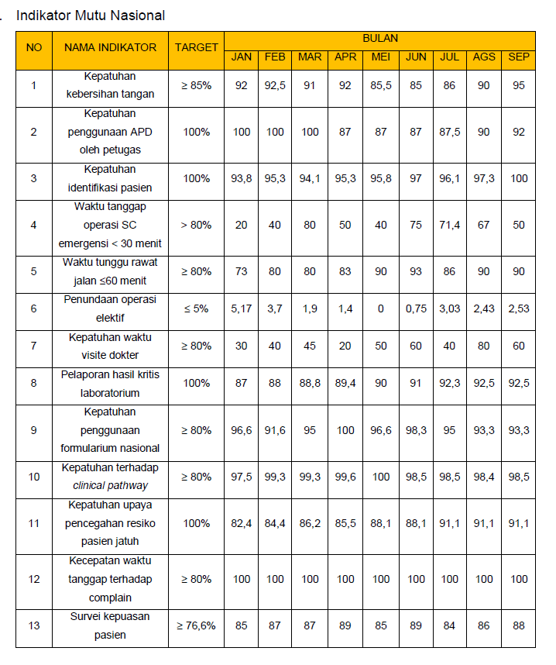
Gambar 4. Indikator Mutu Nasional
Dari penilaian indikator mutu Nasional masih terdapat indikator yang belum mencapai target minimal yang diberikan.

Berdasarkan uraian-uraian di atas maka diperlukan adanya upaya untuk meningkatkan mutu pelayanan kesehatan rumah sakit dibutlah suatu Rencana Strategis untuk mentransformasikan Rumah Sakit Bhayangkara Tk. III Bandar Lampung menjadi Rumah Sakit Bhayangkara Tk. II Badar Lampung dan dengan menyususun Langkah-langkah yang tepat dengan Menyusun Rencana aksi (Action Plan) sehingga pelaksanaan Proyek Perubahan ini dapat terlaksana dengan baik secara sistematis dan berkesinambungan.
Perubahan-perubahan yang diharapkan antara lain;
- Peningkatan Pelayanan Kesehatan bermutu dengan pengingkatan kualitas SDM Peningkatan kelas Rumah Sakit.
- Penambahan ketersediaan Sarana prasrana yang berkualitas.
- Penambahan layanan Poli spesialis Peningkatan kelas Rumah Sakit.
- Peningkatan kelas RS Bhayangkara TK III Bandar Lampung menjadi RS Bhayangkara TK II Bandar Lampung

- PENTAHAPAN PROYEK PERUBAHAN (MILLSTONE)
- Jangka Pendek
    - Membentuk tim efektif dengan persetujuan mentor.
    - Bersama stakeholder internal yang adalah tim efektif dari pelaksanaan proyek perubahan merumuskan langkah-langkah strategis untuk mencapai peningkatan kelas RS Bhayangkara Tk. III Bandar Lampung.
    - Membentuk tim Marketing RS Bhayangkara Bandar Lampung
    - Penyusunan Rencana Strategis RS Bhayangkara Lampung TA. 2023-2027 (Perubahan).
    - Penyusunan Rencana Aksi (Action plan) pelaksanaan peningkatan Kelas RS Bhayangkara Tk III Bandar Lampung menjadi RS Bhayangkara Tk II Lampung.
    - Penambahan Unit Pelayanan Poli Spesialis RS Bhayangkara Bandar Lampung.
    - Penambahan Fasilitas Peralatan Medis RS Bhayangkara Bandar Lampung
    - Pelaksanaan peningkatan kemampuan tenaga medis dan para medis RS Bhayangkara Bandar Lampung.
- Jangka Menengah
  - Penyusunan perencanaan penambahan (lanjutan) Gedung perawatan RS Bhayangkara Bandar Lampung.
  - Penambahan (lanjutan) Unit Pelayanan Poli Spesialis RS Bhayangkara Bandar Lampung.
  - Penambahan (lanjutan) Fasilitas Peralatan Medis RS Bhayangkara Bandar Lampung
  - Penyusunan pengajuan peningkatan kelas RS Bhayangkara Tk. III Bandar Lampung menjadi RS Bhayangkara Tk. II Bandar Lampung ke Biro Lemtala Srena Polri.
  - Visitasi Biro Lemtala Srena Polri ke RS Bhayangkara Bandar Lampung untuk peningkatan menjadi RS Bhayangkara TK II Bandar Lampung

- Jangka Panjang
Tercapainya target yang ditatepkan yaitu RS Bhayangkara TK II Bandar Lampung.

Tabel 2. Pentahapan Proyek perubahan

NO | TAHAPAN UTAMA | WAKTU
JANGKA PENDEK
a. | Pelaporan Hasilan
 | Komunikasi dengan Stakeholder dalam | Minggu III
 | rangka penyampaian Rancangan Proyek | September
 | Perubahan | 2023
 | Menyusunan Laporan Hasil kegiatan dan menyiapkan kelengkapan administrasi | Minggu III  September 2023
b. | Pengorganisasian
 | Pembentukan Tim Efektif, pembuatan sprint disertai pembagian tugas masing-masing tim efektif. | Minggu III September 2023
 | Membangun tim efektif dengan stakeholder dan persiapan pengumpulan bahan materi RPP | Minggu IV September 2023
 | Melaksanakan rapat koordinasi dengan tim Efektif tentang pembuatan Renstra Peningkatan Tingkat RS Bhayangkara Lampung. | Minggu V September 2023
c. | Pelaksanaan
 | Pelatihan tenaga medis dan non medis | Minggu I
Oktober
2023
 | - Pelaporan Hasilan penambahan layanan polispesialis | Minggu II  Oktober  2023
 | - Pelaporan Hasilan penambahan Alkes  - Pelatihan tenaga medis dan non medis | Minggu III Oktober 2023
 | - Pelaporan Hasilan Penambahan Polispesialis | Minggu IV  Oktober 2023
d. | Evaluasi
 | Project leader melakukan Pengumpulan dukungan terhadap project perubahan melalui surat pernyataan dukungan stakeholder. | Minggu Ke IV Oktober  2023

2. JANGKA MENENGAH
- Penambahan Peralatan Kesehatan yang canggih  - Penambahan Gedung pelayanan Kesehatan  - Penambahan poli spesialis  - Pengajuan peningkatan kelas RSB Lampung ke biro Lemtala Polri  - Visitasi dari Biro Lemtala Polri | Januari  s.d  Juni 2024

2. JANGKA PANJANG
- Kenaikan tingkat Rumah Sakit Bhayangkara Lampung menjadi Tingakt II | Juli 2024  s.d  Desember 2025

D. OUTPUT DAN OUTCOME
Proyek perubahan ini diharapkan akan memberikan output dan outcome sebagai berikut:

OUTPUT
NAMA | DESKRIPSI
- Renstra Peningkatan Kelas RS Bhayangkara Lampung | Master plan Laporan Hasil peningkatan kelas RS Bhayangkara Lampung
2. SK Tim Efektif Proyek Perubahan | Surat Keputusan Karumkit yang berisi nama, uraian tugas, jangka waktu, kegiatan dan tanggung jawab Tim Kerja

OUTCOME
Tercapainya pelayanan Kesehatan RS Bhayangkara Lampung yang bermutu dan paripurna
Peniningkatan kelas RS Bhayangkara Lampung menjadi RS Bhayangkara Tk. II Lampung

Tabel 1. Output dan Outcome

LAPORAN HASIL STRATEGI MARKETING

Strategi marketing yang digunakan dengan menerapkan konsep 4P 1C terutama untuk stakeholder Masyarakat umum. Promosi juga dilakukan melalui sosialisasi baik online maupun offline termasuk juga menggunakan sosial media elektronik maupun media konvensional seperti spanduk, flayer, brosur dan lain-lain.

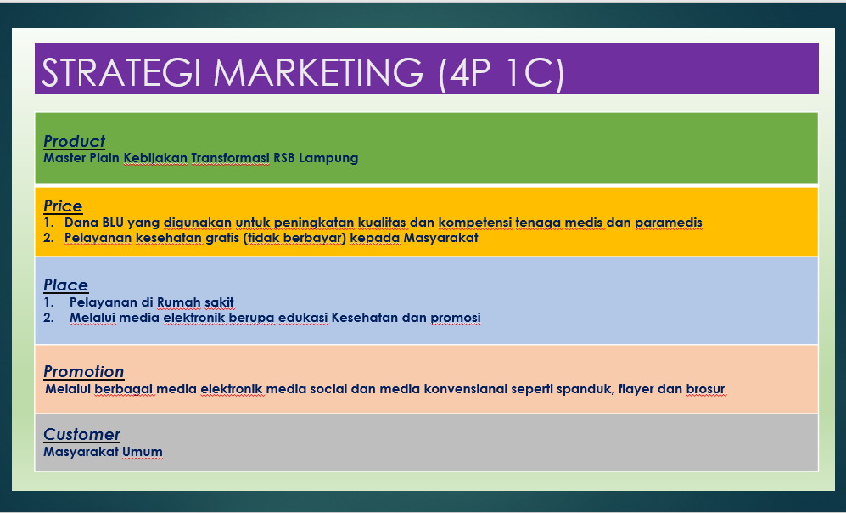

Gambar 5. Strategi Marketing

IDENTIFIKASI STAKEHOLDER
- Identifikasi Stakeholders Dan Strategi Komunikasi Stakeholders

Untuk melangkah lebih jauh, maka kita perlu tahu stakeholder mana yang akan mendukung, netral dan menolak serta untuk mengetahui stakeholder mana yang penting dan memiliki pengaruh terhadap Proyek perubahan ini.

Gambar 6. Pemetaan Stakeholder
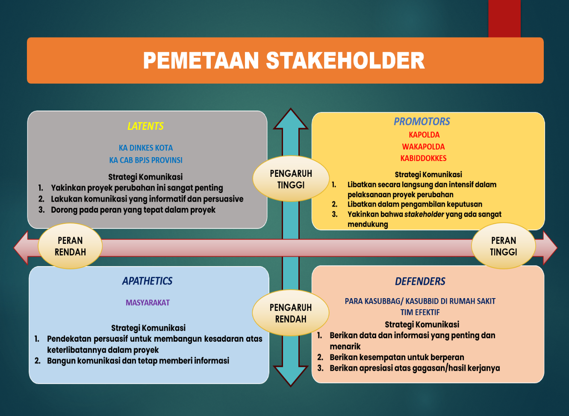

Tabel 3. Identifikasi Jenis Stakeholder

NO | STAKEHOLDER INTERNAL | IDENTIFIKASI |  | DISKRIPSI | Nilai
NO | STAKEHOLDER INTERNAL | POSISI | PENGARUH | DISKRIPSI | Nilai
1 | 2 | 3 | 4 | 5 | 6
A. | Stakeholder Internal
 |  |  |  | Sebagai Stakeholder
 |  |  |  | Utama (SU) karena
1 | KAPOLDA LAMPUNG | Promoter  ++++ | Sangat Tinggi | memiliki kewenangan  dan pengaruh sangat tinggi dlm keberhasilan proyek perubahan | 10
 |  |  |  | Sebagai Stakeholder Sekunder (SS) karena
2 | Wakapolda Lampung | Promoter  +++ | Tinggi | langsung terlibat dan  bertanggung jawab terhadap pembuatan proyek perubahan | 8
3 | PJU Polda  Lampung | Latetns  +++ | Sedang | langsung terlibat dan  bertanggung jawab terhadap pembuatan proyek perubahan | 8
 |  |  |  | Utama (SU) karena
4 | Kabid Dokes | Promoter  ++++ | Sangat Tinggi | memiliki kewenangan dan pengaruh sangat  tinggi dala | 9
 |  |  |  | keberhasilan Proyek
 |  |  |  | perubahan.
 |  |  |  | Sekunder (SS) karena
5 | Anggota Polri | appatetic  ++ | Rendah | langsung terlibat dan  bertanggung jawab terhadap Proyek perubahan | 2
 |  |  |  | Sebagai Stakeholder
6 | Tim Efektif  Dan  Kasubbag/  Kasubbid | Defender  +++ | Tinggi | Sekunder (SS) karena langsung terlibat dan bertanggung jawab  terhadap pembuatan | 7
 |  |  |  | Proyek perubahan.
B. | Stakeholder Eksternal
1 | Kadinkes Kota  Bandar Lampung | Latetns  ++ | Sedang | langsung terlibat dan bertanggung jawab terhadap pembuatan Proyek perubahan. | 5
 |  |  |  | perubahan.
2 | KA BPJS  Lampung | Latetns  ++ | Sedang | langsung terlibat dan bertanggung jawab terhadap pembuatan Proyek perubahan. | 5
2 | Pasien Umum | Appatetic  +/- | Rendah | Sebagai Stakeholder sekunder (SS) karena manfaat (+) tapi tidak mendukung dan pengaruh dalam keberhasilan Proyek | 2
Keterangan :
Posisi Pengaruh
++++ = Promoter ≥ 9 = Sangat Tinggi
+++ = Defender 6 – 8 = Tinggi
+ + = Latents 3 – 5 = Sedang
+/- = Aphatetik 1 – 2 = Rendah

Fungsi Dan Peran Masing-Masing Komponen :
    - Project leader : melakukan laporan dan konsultasi dengan Mentor tentang Proyek perubahan
    - Kapolda Lampung : sebagai Promotor Utama, project leader melaporkan dan berkonsultasi dengan kapolda
    - Mentor : memberikan masukan dan perintah kepada Project Leader untuk melanjutkan Laporan Hasil pelaksanaan Proyek perubahan.
    - Tim efektif : Melakukan koorniasi secara efektif dan intens dengan Tim Efektif Proyek Perubahan tentang gagasan Proyek perubahan.
- STRATEGI PENGEMBANGAN ANGGOTA
Dalam rangka percepatan pencapaian tujuan proyek perubahan, project leader melakukan pemberdayaan organisasi pembelajaran dengan melibatkan dan memberdayakan stakeholder baik internal maupun eksternal melalui berbagai metode kegiatan. Selain itu dalam pelaksanaan giat ini agar dapat berjalan dengan baik Project leader telah membekali keahlian diri dengan kemampuan yang dibuktikan dengan sertifikasi dalam strategi komunikasi dan pelayanan kesehatan yang maksimal.
Proses proyek perubahan sebagaimana ditetapkan dalam milestones, mulai dari tahapan inisiasi proyek perubahan hingga tahapan pelaksanaan pada Rumkit Bhayangkara Lampung dilaksanakan dengan mengembangkan pembelajaran organisasi terhadap atasan langsung atau mentor project leader, tim efektif, dan seluruh stakeholder internal dan eksternal melalui metode-metode edukasi, sosialisasi, pelibatan stakeholder dan pihak terkait, keterbukaan informasi serta pengelolaan pengetahuan.
  - Melalui kegiatan brainstorming dengan atasan langsung selaku mentor, project leader harus mampu meyakinkan mentor bahwa proyek perubahan yang diusulkan akan sangat bermanfaat untuk organisasi dan masyarakat. Project leader harus mampu memberikan gambaran mengenai latar belakang mengapa proyek perubahan harus dilakukan, manfaat proyek perubahan secara internal dan eksternal, kendala yang mungkin dihadapi, siapa saja stakeholder yang dapat diberdayakan untuk mendukung pencapaian tujuan proyek perubahan, apa Laporan Hasil strategis yang harus dilakukan. Project leader senantiasa berkoordinasi dan melaporkan setiap perkembangan tahapan dan kegiatan kepada atasan langsung. Upaya ini berdampak kepada dukungan penuh atasan langsung kepada pelaksanaan proyek perubahan.
  - Kepada tim efektif, project leader memberikan edukasi mengenai pentingnya proyek perubahan, langkah-langkah yang harus dilakukan sesuai dengan tanggung jawab masing-masing dalam Tim Efektif melalui milestones dan tabulasi tahapan kegiatan. Memberikan arahan, bimbingan dan waktu luang untuk konsultasi bagi mereka ketika bertemu kendala dalam menyelesaikan kegiatan sesuai milestones. Memberikan keleluasaan bagi mereka untuk berimprovisasi dalam pelaksanaan tugas selaku Tim Efektif. Melakukan pengawasan, pengendalian dan evaluasi terhadap pelaksanaan kegiatan. Upaya ini berdampak kepada kontribusi dan partisipasi kreatif secara maksimal dari Tim Efektif terhadap pencapaian tujuan proyek perubahan.
  - Melalui kegiatan Sosialisasi FGD, brainstorming, diskusi dan konsultasi dengan stakeholder internal dan eksternal, project leader memberikan edukasi mengenai latar belakang mengapa proyek perubahan harus dilakukan serta manfaat proyek perubahan secara internal dan eksternal serta dengan melibatkan mereka dalam proses peLaporan Hasilan maupun implementasi proyek perubahan. Project leader juga melakukan sosialisasi mengenai proyek perubahan yang akan dilaksanakan serta kebutuhan dukungan dari stakeholder.
  - Melalui pelatihan-pelatihan, inhouse training dan hands on yang diadakan oleh Lembaga yang kredibel dan terpercaya
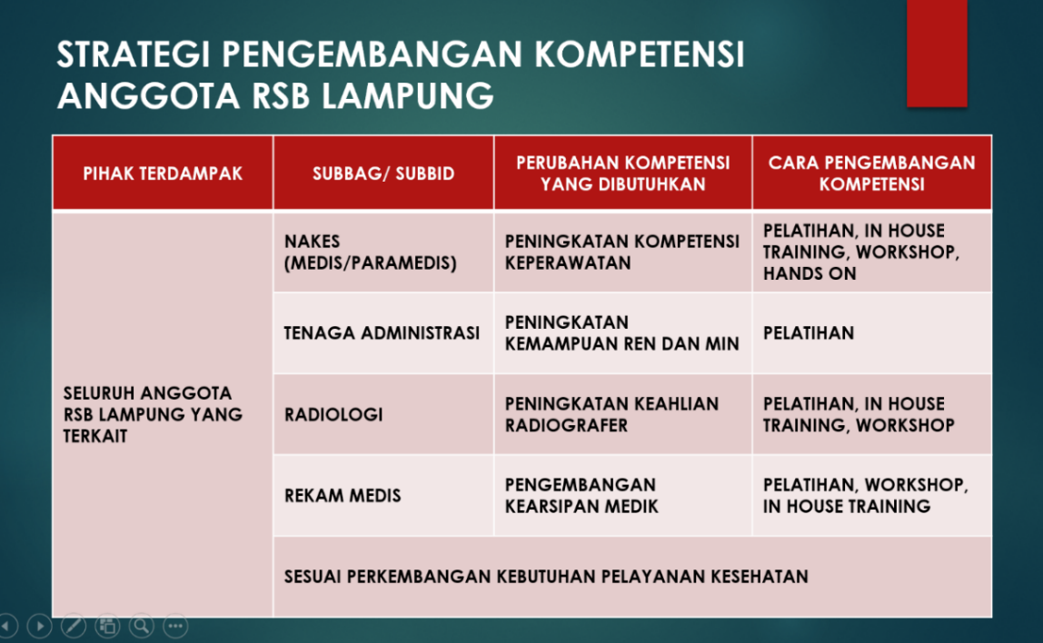
Gambar 7. Strategi Pengembangan Kompetensi Anggota
- STRATEGI PENGEMBANGAN DIRI
Program yang dilaksanakan kepemimpinan digital dengan pelatihan melalui youtube, media sosial & buku tentang transfromasi digital. Dalam learning organization, keberhasilan pengorganisasian team efektif dan tata kelola proyek perubahan. Peningkatan kemampuan kepemimpinan kewirausahaan peningkatan, kemampuan manajerial rumah sakit melalui pelatihan, workshop dan webinar dari lembaga akreditasi rumah sakit serta mengikuti pelatihan administrasi rumah sakit dengan mengikuti pendidikan s2 MARS.

- POTENSI KENDALA / STRATEGI MENGATASI KENDALA
Kendala :
- Padatnya kegiatan Kepolisian beserta Stakeholders di tahun 2023 dan tahun politik di 2024.
- Proyek perubahan dilaksanakan pada tahun anggaran berjalan, sedangkan peLaporan Hasilan anggaran dilaksanakan satu tahun sebelumnya
- Tim pelaksana tidak dapat melaksanakan pentahapan proyek perubahan secara optimal
- Proyek perubahan tidak tepat waktu karena kurangnya anggaran

Solusi yang diambil :
- Membangun kesadaran tim pelaksana bahwa proyek perubahan ini mendukung efektivitas dan efisiensi pelayanan Kesehatan di rumah sakit.
- Mengoptimalkan rapat dan diskusi-diskusi serta menyerap masukan anggota.
- Memberikan pemahaman dan meyakinkan bahwa proyek perubahan bermanfaat bagi peningkatan kualitas pelayanan pada Masyarakat
- Menyiapkan SDM yang handal dan mempunyai pengalaman
- Project Leader memanfaatkan anggaran yang sudah ada untuk dioptimalkan atau mrngalihkan atas anggaran yang lain dan berkoordinasi dengan stakeholder terkait untuk mensponsori dan memberikan dukungan anggaran.

BAB III
PELAKSANAAN PROYEK PERUBAHAN

- Pemanfaatan Sumber Daya
- Mobilisasi Sumber Daya Manusia
Gambar struktur organisasi proyek perubahan beserta penjelasan mengenai peran dan tugas organisasi sebagai berikut :
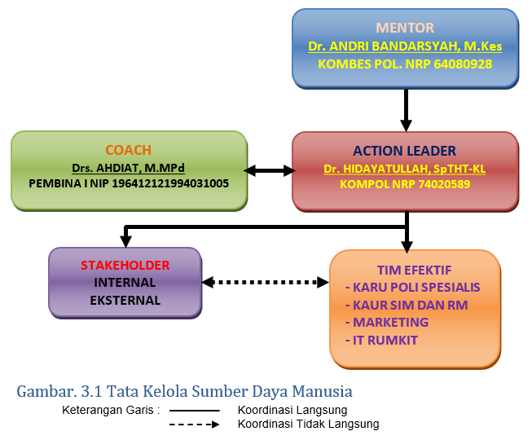
TIM EFEKTIF
TIM LEADER
Dr. HIDAYATULLAH, SpTHT-KL
COACH
Drs. Desi Fernanda, M.Soc.Sc
MENTOR
Dr. M. SUDARMAN, MM
Berdasarkan gambar tersebut diatas dapat dijelaskan masing-masing tugas dari struktur tersebut dapat di deskripsikan sebagai berikut :
- Mentor bertugas :
    - Bertindak sebagai pembimbing, pengawas, dan penasehat secara professional serta berperan sebagai inspirator.
    - Memberikan otorisasi kepada peserta untuk menyusun rencana proyek perubahan.
    - Memberikan dukungan, persetujuan, arahan, strategi dan tekhnis pelaksanaan rencana proyek perubahan, serta terus memantau perkembangan rencana aksi perubahan.
    - Memberikan masukan penyempurnaan terhadap rencana proyek perubahan.
    - Memastikan rencana perubahan tersebut membantu peningkatan kinerja organisasi.
- Coach bertugas :
    - Melakukan Diskusi dan memberikan masukan dalam menyusun Rancangan Proyek perubahan
    - Menggali potensi peserta dalam mengintegrasikan esensi mata diklat pada tahap penyusunan rancangan proyek perubahan dan memastikan peserta menetapkan area perubahan.
    - Memberikan arahan bila peserta mengalami permasalahan.
    - Melakukan intervensi bila peserta mengalami permasalahan sebatas kewenangan Coach.
    - Melakukan komunikasi dengan mentor terkait kegiatan peserta selama tahap Implementasi.
- Action leader bertugas :
  - Merencanakan proyek perubahan dan dikonsultasikan dengan mentor.
  - Merumuskan inovasi yang akan digagas.
  - Mengimplementasikan inovasi yang akan digagas.
  - Menggalang kerjasama dan kesepakatan dengan stakeholder terkait baik eksternal maupun internal.
  - Mengkoordinir, mengarahkan dan memotivasi seluruh tim rencana proyek perubahan agar dapat bekerja dan memberikan hasil terhadap proyek perubahan.

- Tim efektif bertugas :
    - Membantu Action Leader dalam melaksanakan dan menyelesaikan setiap tahapan kegiatan penyusunan Proyek perubahan.
    - Memberikan feedback terhadap kemajuan laporan implementasi.
    - Bekerja secara bersama sesuai dengan peran dalam rangka menyukseskan proyek perubahan
- Stakeholder tugasnya sebagai berikut :
    - Membantu Action Leader dalam penyelenggaraan proyek perubahan sesuai dengan pendelegasian tugas
    - Memfasilitasi tim dalam melaksanakan proyek perubahan
    - Membantu Action Leader dalam memonitoring dan evaluasi hasil proyek perubahan
    - Melaporkan perkembangan pelaksanaan proyek perubahan.

- Pengelolaan Anggaran
Anggaran yang digunakan dalam Implementasi proyek perubahan ini menggunakan anggaran BLU TA. 2023.

- Pengelolaan Saran dan Prasarana.
Sarana prasarana yang digunakan dalam melaksanakan proyek perubahan ini antara lain :

      - Peralatan
Komputer, Printer, Proyektor untuk Paparan, Pengeras Suara, Meja dan Kursi pada saat rapat, Peralatan jilid buku dan Alat Tulis.

      - Bahan Habis Pakai.
Kertas, Tinta Printer, Lakban, Repsol.

Seluruh sarana dan prasarana ini disediakan dengan mengoptimalkan sarana dan prasarana yang ada di lingkungan kerja Rumkit Bhayangkara Bandar Lampung.

- Strategi Mengatasi Masalah
Permasalahan yang muncul pada saat pelaksanaan Proyek perubahan ini dapat dilihat dalam tabel berikut ini:

Tabel 3.2. Permasalahan dan Strategi Pemecahan Masalah
NO | POTENSI MASALAH | RESIKO | STRATEGI PEMECAHAN MASALAH
- Faktor SDM
1 | SDM yang tidak mau mengikuti pengembangan kemapuan diri | Terganggunya pelaksanaan proyek perubahan | Dibuatkan sprin agar anggota yang ditunjuk mau melaksanakan
2 | Tidak adanya pelatihan yang diperlukan bagi pengembangan SDM | Kurangnya pengembangan kualitas SDM | Menggalakkan bagian diklat untuk mencari berbagai pelatihan yang ada.
- Faktor Waktu
1 | Saat Off Campus berbarengan dengan Pembangunan Gudung Utama Rumah Sakit | Mengganggu tahapan milestone | Mengefektifkan dan efisiensi tiap tahapan proyek perubahan
- Faktor Anggaran
1 | Adanya keperluan rumah sakit yang tidak terduga | Proyek perubahan tidak dapat dilaksanakan | Mengefisienkan pengelolaan rumah sakit

- Stakeholder
- Dukungan Stakeholder
  - Stakeholder Internal
Dukungan serta peran dari Stakeholder Internal sangat besar saat tahap planing, organizing, actuating maupun saat controling dalam proyek perubahan. Adapaun dukungan serta peran tersebut dapat dijabarkan sebagai berikut :
    - Kabiddokkes Polda Lampung
Sebagai Mentor, Kabiddokkes sangat mendukung dan memberikan saran serta masukan mulai dari tahap perencanaan, pengorganisasian, pelaksanaan dan monitoring kepada Action Leader untuk kelancaran setiap tahapan proyek perubahan sehingga implementasi sesuai dengan perencanaan yang telah disusun.
    - Wakarumkit Bhayangkara Lampung
Wakarumkit menjalankan peran yang penting dalam mendukung proyek perubahan ini dengan memberikan masukan teknis dan ikut mengawasi tahapan pelaksanaan Proyek perubahan sehingga proyek perubahan ini dapat berjalan lancar.
    - Kasubbag Binfung RS Bhayangkara Lampung.
Membantu mengawasi jalannya pelaksanaan proyek perubahan dan melaporkan setiap perkembangan dari pelaksanaan proyek perubahan.
    - Tim Efektif
Tim yang terdiri dari para Kasubbag dan Kasubbid dan Tim Marketing serta Tim IT RS Bhayangkara Lampung sangat mendukung Action Leader selama tahapan Planing, Organizing, Actuating dan Controling. Dukungan yang diberikan dalam bentuk nyata adalah ikut aktif selama rapat koordinasi, rapat tehnis pelaksanaan maupun turut berperan aktif selama implementasi proper, juga memberikan masukan, saran dan laporan perkembangan jalannya proyek perubahan di bagian pendaftaran Rumkit yang sangat memudahkan Action Leader dalam melakukan monitoring dan evaluasi terhadap implementasi proyek perubahan ini.

- Stakeholder Eksternal
Adapun dukungan serta peran Stakeholder Eksternal selama proyek perubahan sebagai berikut :
        - Kepala Cabang BPJS Bandar Lampung.
Dalam proyek perubahan ini Ka Cabang BPJS Lampung memberikan penilaian terhadap pelaksanaan pelayanan Kesehatan RS Bhayangkara Lampung
        - Kepala Dinas Kesehatan Kota Bandar Lampung.
Dalam proyek perubahan ini sangat mendukung Action Leader yang selaras dengan tugas pokok Dinkes yaitu mengelola program upaya kesehatan primer, tradisional, kesehatan rujukan, peningkatan pelayanan kesehatan.
        - Kasubbid dan Kasubbag RS Bhayangkara Lampung
Memberikan saran masukan untuk peningkatan kualitas SDM dan peningkatan Fasilitas rumah sakit.
        - Pasien anggota Polri, PNS Polri dan Masyarakat Umum.
Selama implementasi proyek perubahan ini, pasien bersifat pasif artinya meski tetap memberikan dukungan secara tidak langsung tetapi juga turut berperan dalam pelaksanaan Proper. Tapi seletah dilakukan pendekatan maka Masyarakat turut mendukung pelaksanaan proper ini

- Peta Stakeholder Setelah Proyek perubahan
Peran stakeholder selama proyek perubahan dilaksanakan berdasarkan informasi diatas, dapat digambarkan bentuk Peta Jejaring stakeholder yang terlibat dalam proyek perubahan ini, sebagai berikut :

Tabel 3.3. Identifikasi Stakeholder Internal setelah proyek perubahan
No | Stakeholder | Jenis Stakeholder | Posisi, Nilai dan Pengaruh | Strategi Komunikasi
1 | Kabdiddokkes | Utama | Promoters  +++/10 | Persuasif
2 | Wakarumkit | Utama | Promoters  +++/9 | Persuasif
3 | Kasubbang Binfung | Utama | Defenders  +++/9 | Persuasif
4 | Tim Efektif | Utama | Defenders  +++/9 | Persuasif

Tabel 3.4. Identifikasi Stakeholder Eksternal setelah Proyek perubahan
No | Stakeholder | Jenis Stakeholder | Posisi, Nilai dan Pengaruh | Strategi Komunikasi
1 | Kepala Dinas Kesehatan Kota | Primer | Promoters  +++/9 | Persuasif
2 | KA Cabang BPJS Bandar Lampung | Primer | Promoters  +++/9 | Persuasif
3 | Pasien | Sekunder | Aphatetic  ++/4 | Persuasif
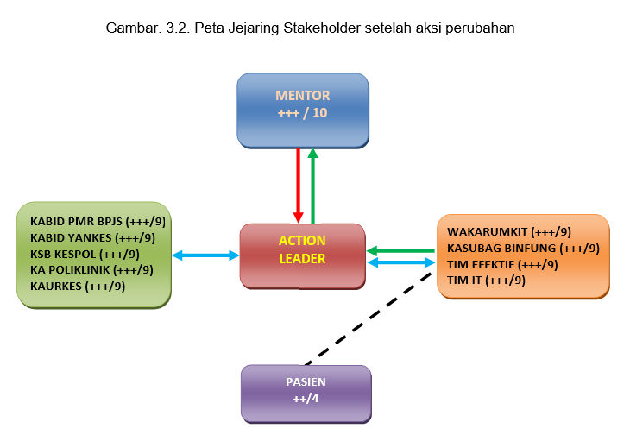

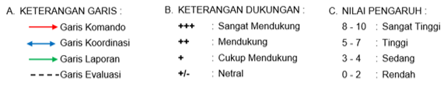
- Kuadran Stakeholder Setelah Proyek perubahan.
Seluruh stakeholder yang terlibat memiliki peran masing-masing dalam implementasi proyek perubahan. Apabila dipetakan dalam Kuadran Stakeholder, posisi stakeholder setelah implementasi proyek perubahan ternyata mengalami pergeseran. Hal tersebut dapat dilihat pada uraian berikut:
Tabel. 3.3. Kuadran Stakeholder setelah Proyek perubahan
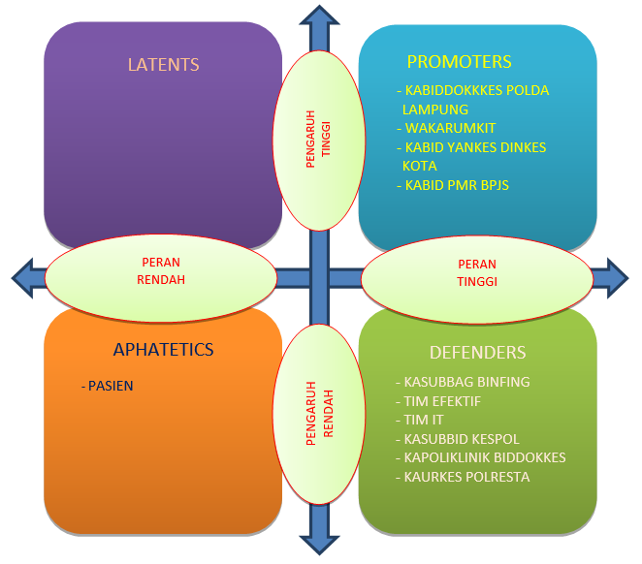

Dari gambar di atas dapat kita lihat perubahan yang terjadi dalam kuadran stakeholder. Dengan dukungan dari stakeholder baik internal maupun eksternal yang dibuktikan oleh surat dukungan stakeholder, pergeseran kuadran yang pertama terjadi pada stakeholder eksternal yaitu Kepala Dinas Kesehatan Kota Bandar Lampung dan Kepala Cabang BPJS Lampung setelah diberikan informasi pelaksanaan proyek perubahan maka bergeser dari Latent menjadi promoter dengan pertimbangan awalnya laten menjadi pemberi kekuatan tinggi karena belum mendapatkan informasi secara utuh dan lengkap terkait proyek perubahan kemudian akhirnya mendapatkan informasi secara persuasif bahwa proyek perubahan ini sangat berguna untuk meningkatkan kinerja pelayanan rumkit sehingga akhirnya menjadi kepentingan tinggi dan memiliki kekuatan tinggi.
Hal yang sama pun terjadi pada Apathetics, dengan adanya tambahan informasi yang lengkap tentang bagaimana nantinya proyek perubahan ini bermanfaat bagi peningkatan kinerja pelayanan rumkit dari yang semula kepentingan rendah menjadi kepentingan tinggi sehingga bergeser dari Apathetics menjadi Defenders. Sehingga selama implementasi proyek perubahan seluruh Stakeholder tersebut memberikan dukungan penuh dan ikut aktif memberikan saran masukan dan serta memberikan kemudahan Action Leader dalam setiap tahapan proyek perubahan.

- Capaian Proyek perubahan
- Keseuaian antara Milestone dan Implementasi.
Implementasi proyek perubahan, sebagaimana dijelaskan dalam tahapan, sebagian besar tahapan kegiatan sesuai dengan rencana jadwal kegiatan yang sebelumnya telah ditetapkan. Hasil capaian kegiatan implementasi proyek perubahan dapat dijelaskan pada tabel berikut ini:

Tabel 3.5. Kesesuaian antara Millstone dan Implementasi

No. | TAHAPAN KEGIATAN |  | RENCANA | REALISASI | OUTPUT
A | TAHAP OFF CAMPUS 60 HARI
1. | PERENCANAAN (PLANNING)
 | a | Laporan kepada Kabiddokkes sebagai Mentor tentang rencana proyek perubahan yang akan dijadikan area perubahan. | Mgg 3  September 2023 | Sesuai | Notulen  Dokumentasi
 | b | Konsolidasi dan koordinasi dengan rekan kerja serta stakeholder tentang rencana proyek perubahan yang akan dilaksanakan. | Mgg 3  September 2023 | Sesuai | Notulen  Dokumentasi
2. | PENGORGANISASIAN (ORGANIZING)
 | a | Penyusunan dan penerbitan Sprin tentang Pembentukan Tim Efektif. | Mgg 4  September  2023 | Sesuai | Sprin Pembentukan Tim Efektif
 | b | Rapat kerja dan konsolidasi Tim Efektif untuk pembagian tugas dlm pelaksanaan proper. | Mgg 4  September  2023 | Sesuai | Rencana Kerja dan tugas Tim Efektif
3. | PELAKSANAAN (ACTUATING)
 | a | Pembuatan Dokumen Renstra RS Bhayangkara Lampung | Mgg 4  September  2023 | Sesuai | Dokumen  Renstra  RSBL
 | b | Pelatihan SDM RSB Lampung | Mgg 4  September  2023 | Sesuai | Peningakatan kompetensi  SDM
 | c | Penambahan Pelayanan Poli Spesialis RSB Lampung | Mgg 1  Oktober  2023 | Sesuai | Peningakatan Pelayanan RSBL
 | d | Penambahan Peralatan Medis RSB Lampung | Mgg 1  Oktober  2023 | Sesuai | Peningakatan peralatan RSBL
4. | PENGAWASAN (CONTROLLING)
 | A | Melakukan Monitoring dan Evaluasi Implementasi proper | Mgg 2  Oktober  2023 | Sesuai | Terjaganya milestone  proper
 | B | Meminta testimoni pada Stakeholder | Mgg 1  November  2023 | Sesuai | Masukan bagi RSBL
 | c | Menyusun Laporan Pelaksanaan Proyek perubahan | Mgg 2  November  2023 | Sesuai | Laporan Hasil Proyek perubahan
B | TAHAP PASCA PELATIHAN
 | a | Pengajuan kenaikan Tingkat RSB Lampung ke Biro Lemtala Srena Polri
 | b | Visitasi Biro Lemtala Srena Polri ke RSBL

- Pencapaian Hasil Proyek perubahan.
Capaian dari implementasi proyek perubahan ini merupakan capaian yang dihasilkan dari masing-masing tahapan kegiatan dan dapat dijelaskan sebagai berikut :
        - Koordinasi dan Konsultasi dengan Stakeholder Internal dan Eksternal.
Pada tahap Planing proyek perubahan, Action Leader melaukan kegiatan koordinasi juga konsultasi melalui penyampaian tujuan, tahapan implementasi, metode yang akan digunakan serta monitoring dan evaluasi kepada stakeholder internal dan eksternal. Manfaat yang didapat dalam kegiatan koordinasi dan konsultasi adalah Action Leader mendapat saran, masukan dan juga kesepakatan bersama sehingga selama tahap implementasi mendapatkan dukungan penuh dari stakeholder. Kegiatan ini dapat dijelaskan sebagai berikut :
      - Koordinasi dan konsultasi dengan Stakeholder Internal (Minggu 1 hari ke-1 dan hari ke-2 )
Stakeholders internal yang dimaksud terdiri dari Kabiddokkes sebagai Mentor, Wakarumkit, Tim Efektif dan Tim IT. Koordinasi dan konsultasi dilakukan untuk melaporkan kegiatan proyek perubahan di lingkup internal organisasi meliputi permasalahan yang ada, inovasi pemecahan masalah yang akan dilaksanakan, tujuan, manfaat, tahapan implementasi, output serta monev dan dilaksanakan dengan metode tatap muka untuk mencapai kesepatan bersama.
Kegiatan ini dimulai dengan menghadap kepada Kabiddokkes sebagai Mentor untuk penyampaian serta berbagi informasi terkait inovasi yang ditawarkan oleh Action Leader untuk meningkatkan pelayanan Kesehatan di RS Bhayangkara Lampung. Kegiatan ini juga untuk mendapatkan dukungan, saran, masukan dan bimbingan pelaksanaan proyek perubahan.
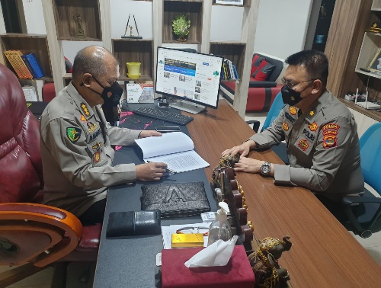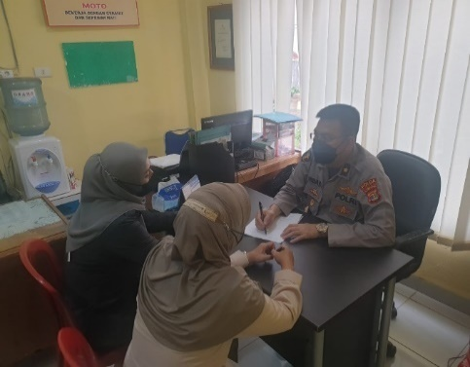
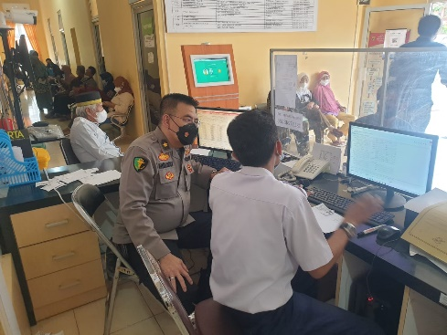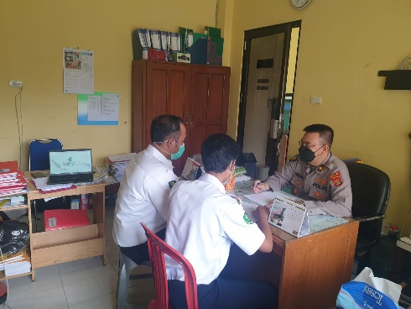
Gambar 3.4. Koordinasi dengan Mentor dan Stakeholder Internal

- Koordinasi dan konsultasi dengan Stakeholder Eksternal (Minggu 2 hari ke-1 )
Kegiatan koordinasi dan konsultasi dilaksanakan dengan menemui Kepala Dinkes Kota Lampung dan Kepala Cabang BPJS Lampung, di ruang kerja masing-masing dengan hasil yang didapat adalah berupa dukungan penuh terhadap rencana proyek perubahan.
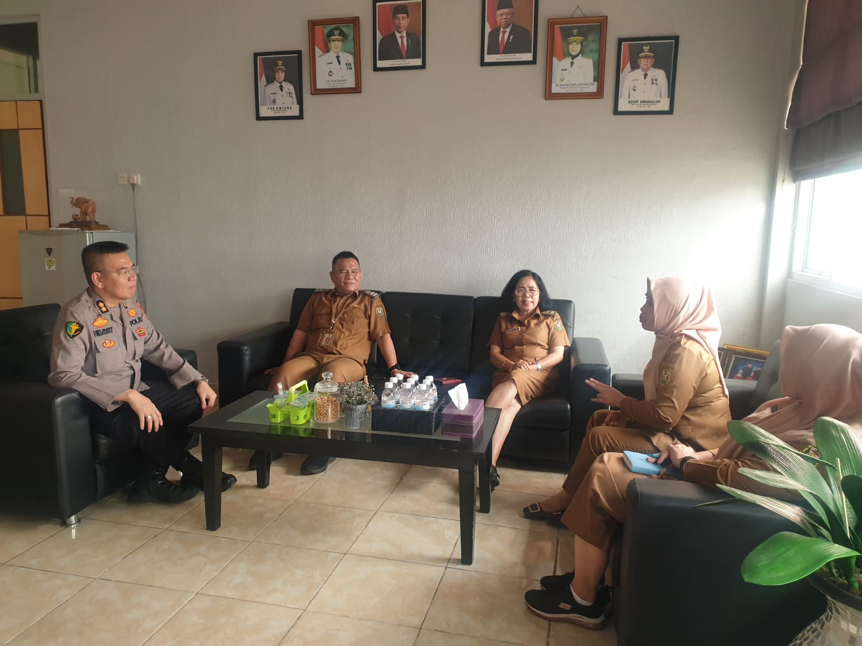
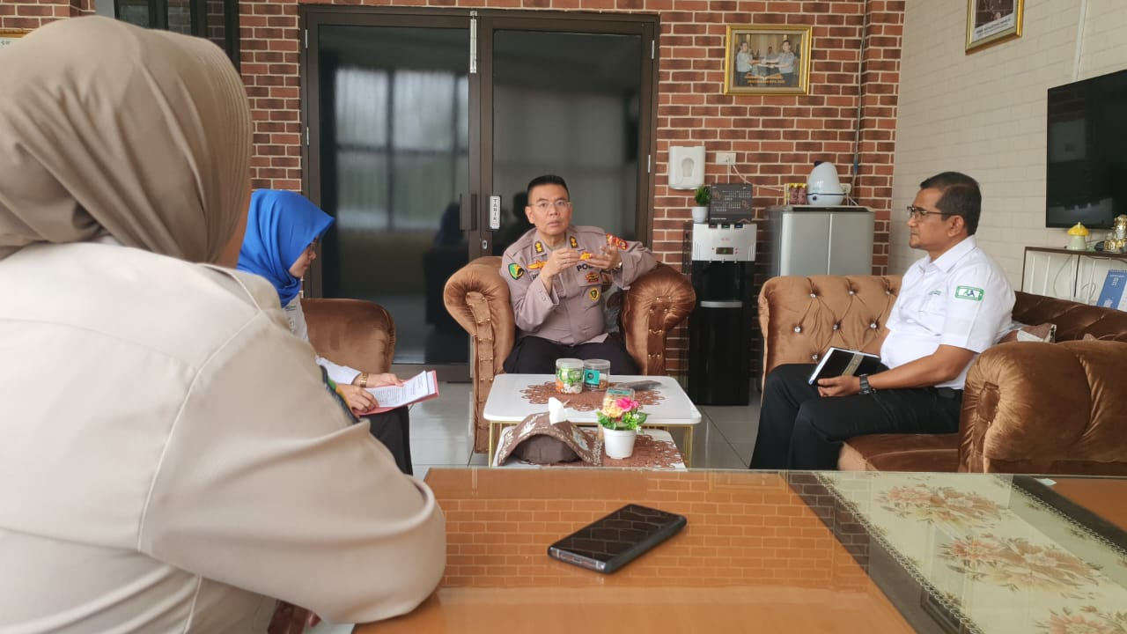

Gambar 3.5. Koordinasi dengan stakeholder eksternal
        - Pembentukan Tim Efektif ( Pada Minggu 2 hari ke-3 )
Pembentukan Tim efektif didahului dengan berkonsultasi dengan Mentor lalu melakukan pertemuan persiapan pembentukan Tim Efektif bertempat di ruang Karumkit Bhayangkara Lampung. Beberapa agenda yang dibahas dalam pertemuan untuk pembentukan tim efektif adalah sebagai berikut :
  - Penjelasan rencana proyek perubahan
  - Penjelasan tahapan kegiatan
  - Rencana pembentukan tim efektif
  - Penjelasan unsur-unsur yang terlibat dalam tim efektif
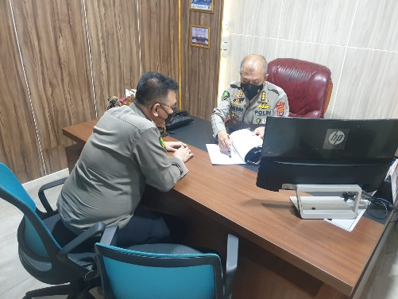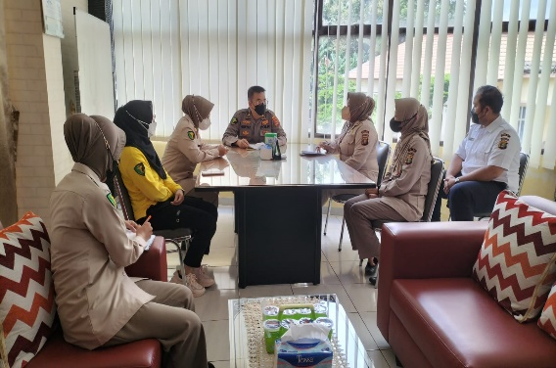
Gambar 3.6. Pembentukan Tim Efektif

Tim efektif dibentuk untuk membantu proses implementasi proyek perubahan aplikasi Sistem Pendaftaran Pasien Online (SIPP-ON). Tim efektif dibentuk dan ditetapkan berdasarkan Keputusan Kabiddokkes Polda Lampung No. Sprin/69/IV/DIK.2.5/2022/RSB tentang Daftar nama tim efektif proyek perubahan Sistem Pendaftaran Pasien Online (SIPP-ON), tanggal 20 April 2022. Tahapan ini dilaksanakan sesuai dengan jadwal pada milestone yang disusun.
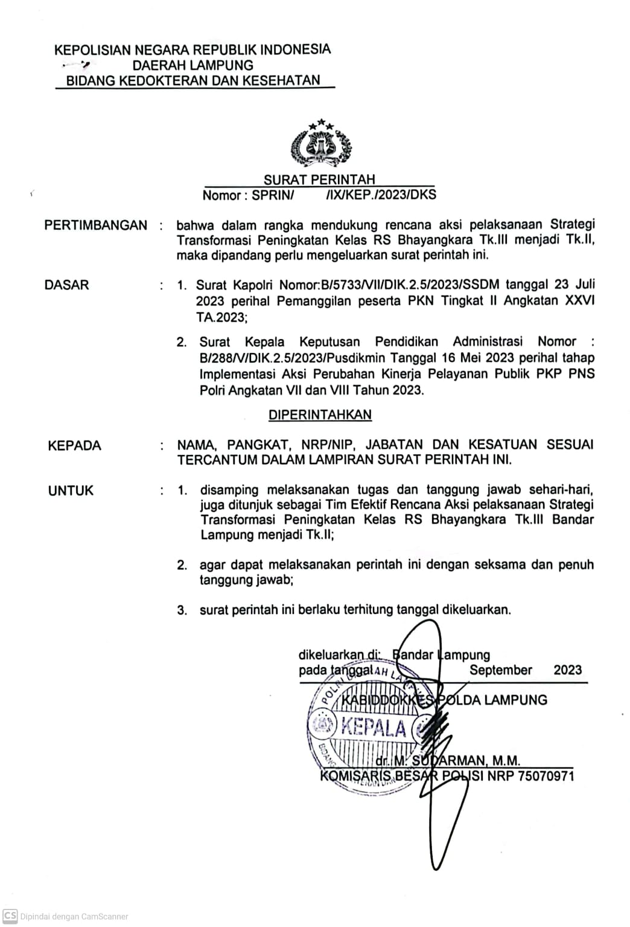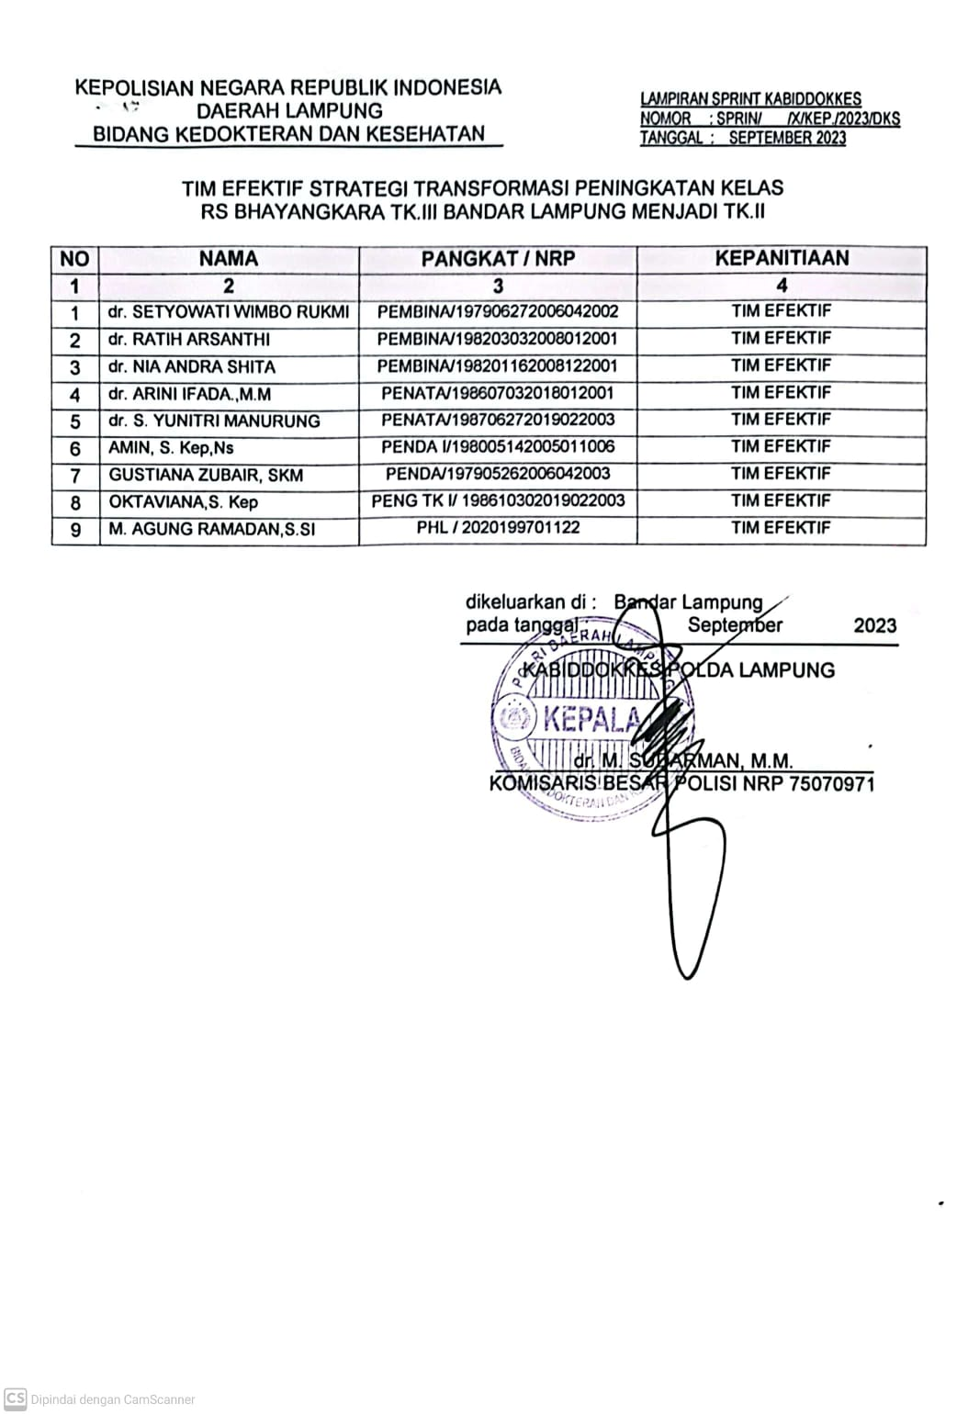
Gambar 3.7. Surat Perintah Kabiddokkes tentang Tim Efektif.
        - Pembuatan Renstra RS Bhayangkara Lampung.
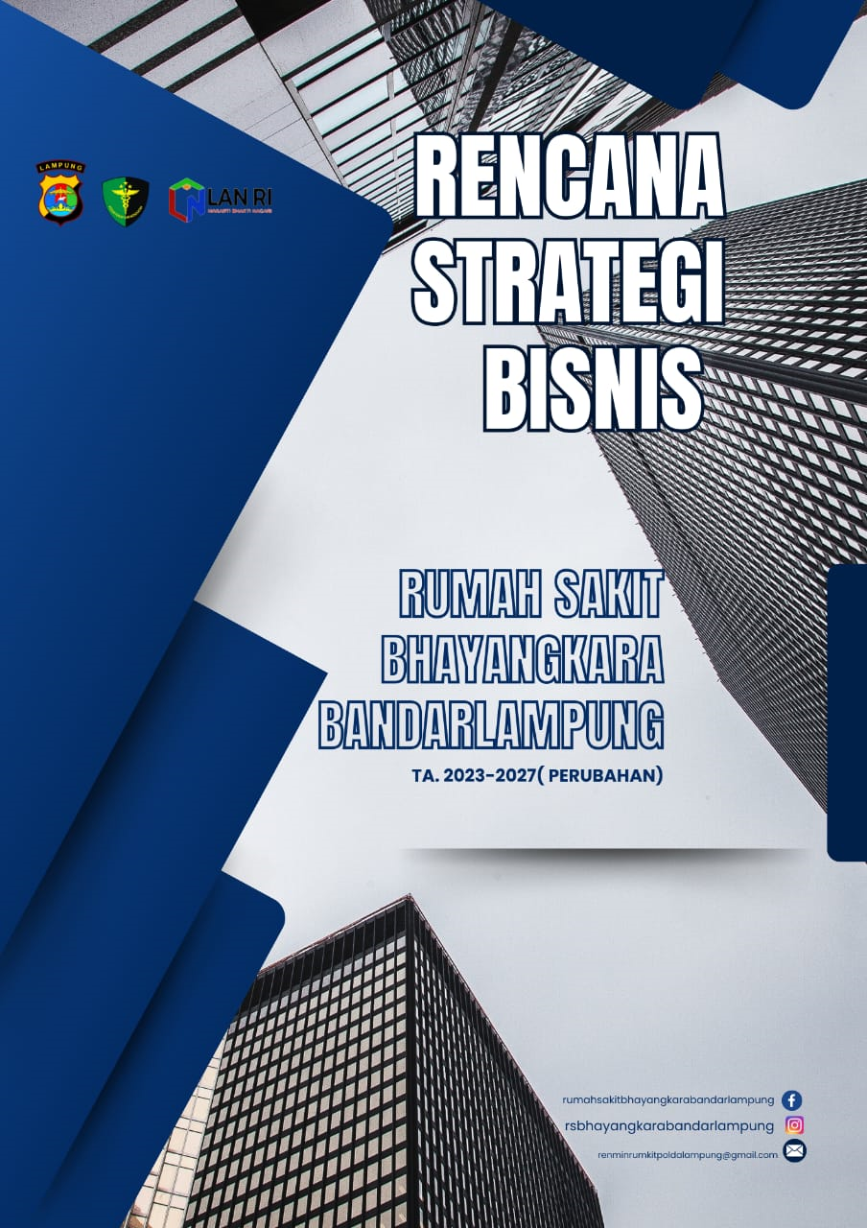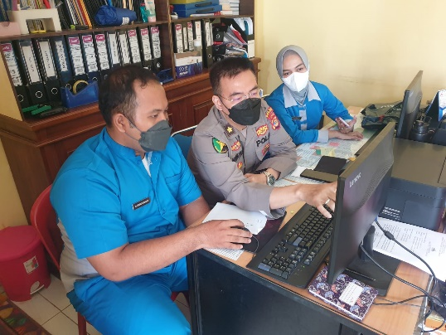
Gambar 3.8. Pembuatan Renstra RS Bhayangkara Lampung

- Pembuatan Dokumen Action Plan Proyek perubahan RS Bhayangkara Lampung
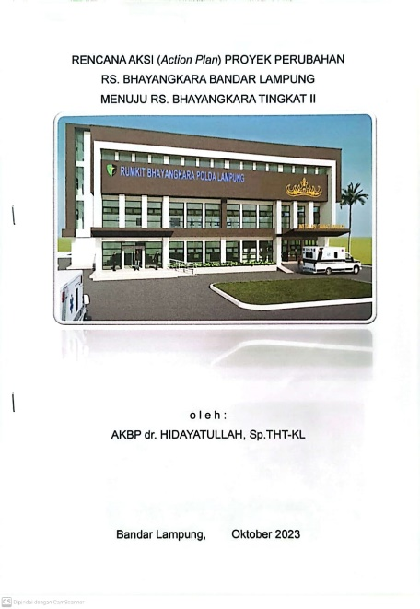
Gambar 3.9. Dokumen Action Plan Proyek perubahan

- Implementasi Proyek Perubahan
Pelaksanaan proyek perubahan terdiri dari ;
        - Peningkatan kompetensi SDM RS Bhayangkara Lampung melalui pelatihan, webinar dan workshop.
        - Penambahan Peralatan Medis
        - Penambahan Poli spesialias
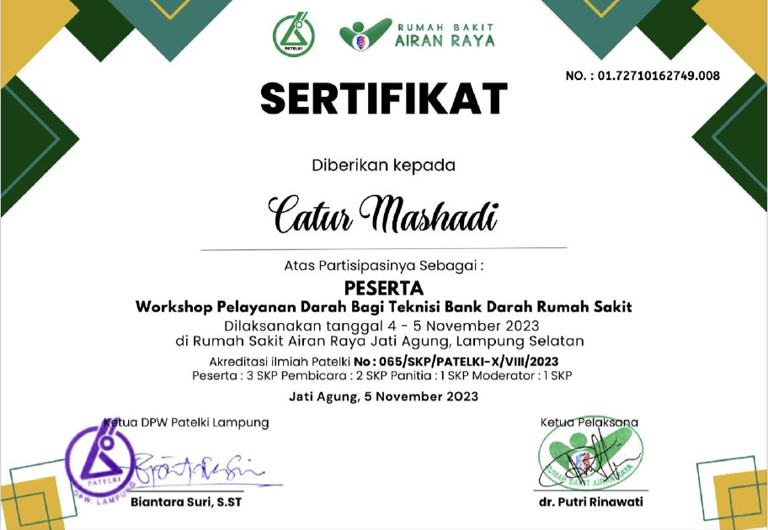
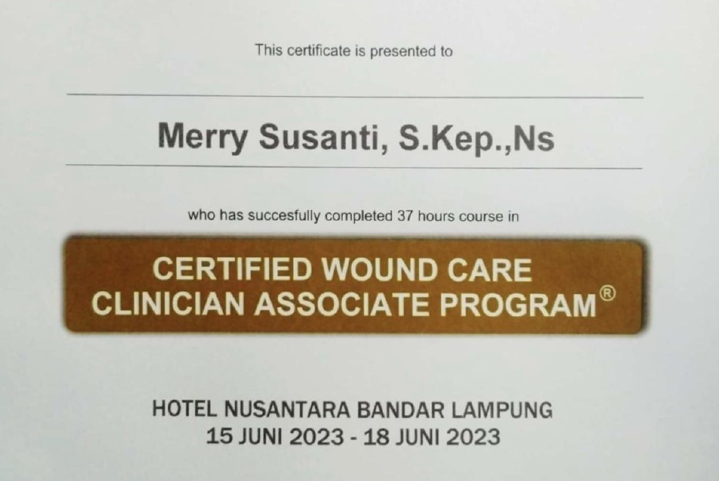
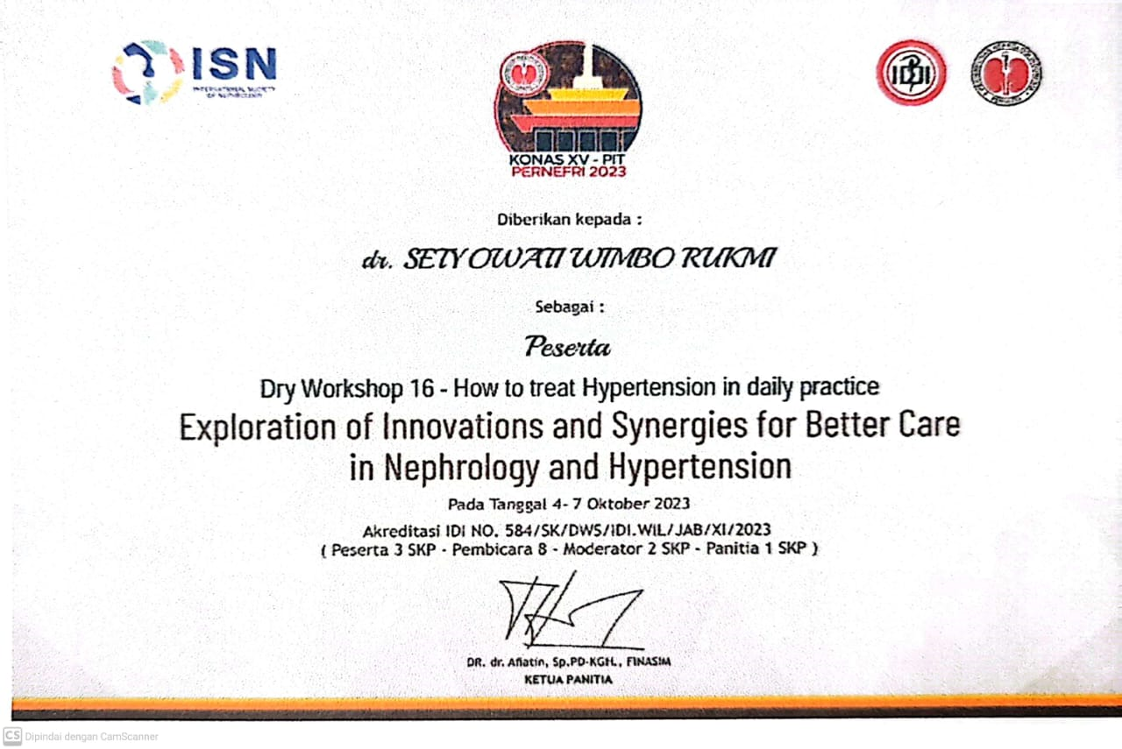
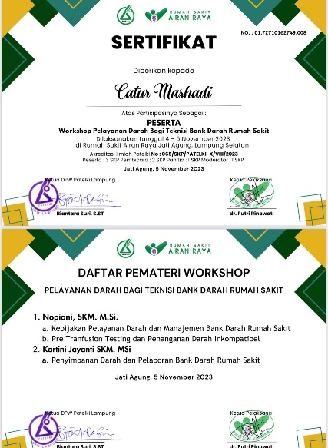
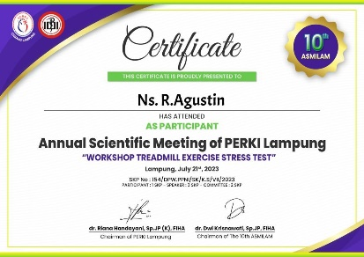
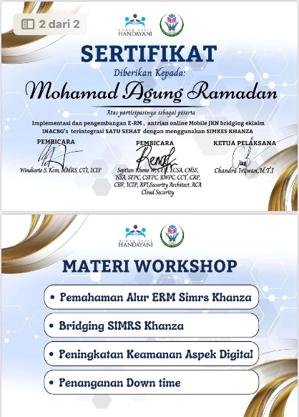
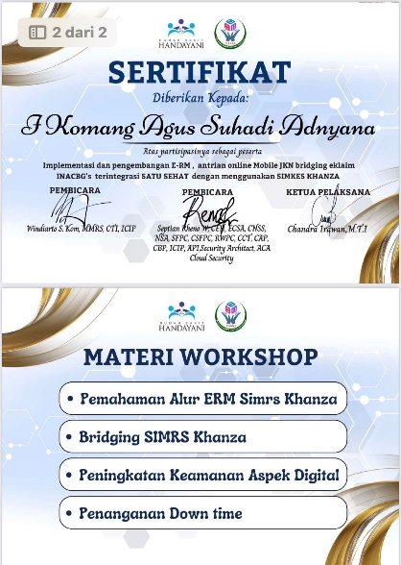
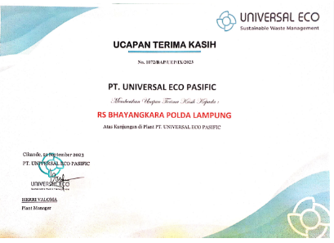
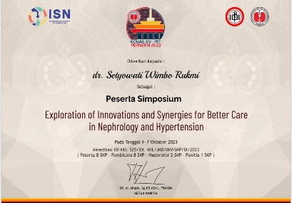

Gambar 4.1. Dokumen sertifikat pelatihan
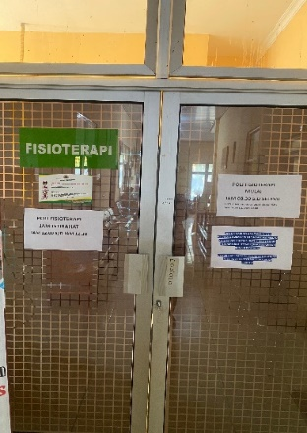
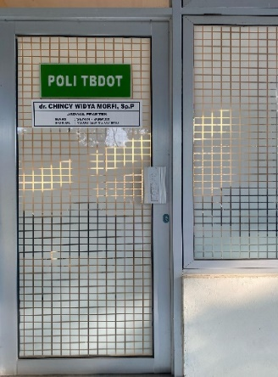
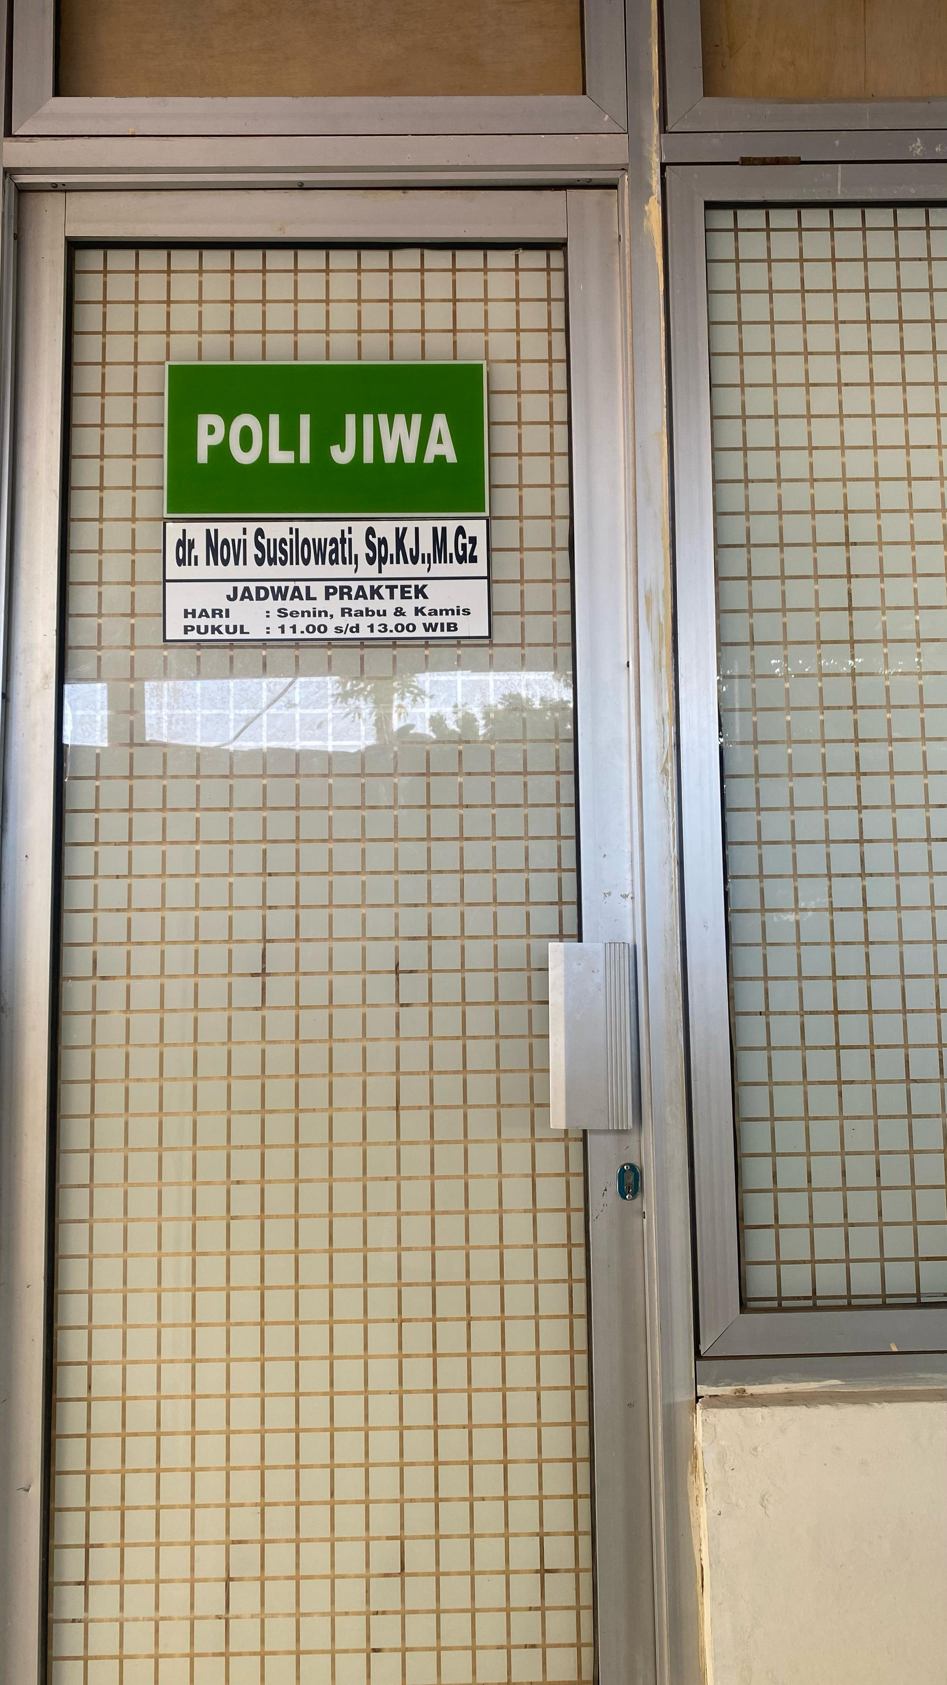

Gambar 4.2. Penambahan Poli Spesialis

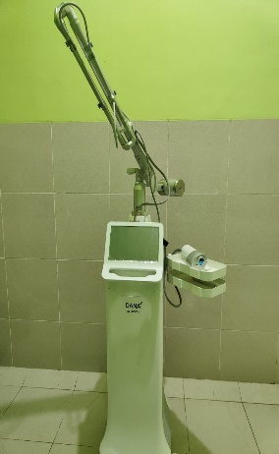
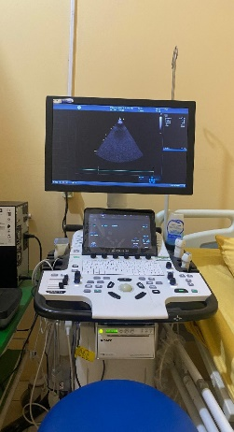
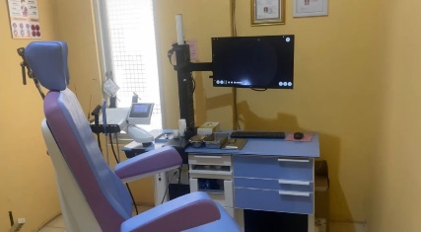

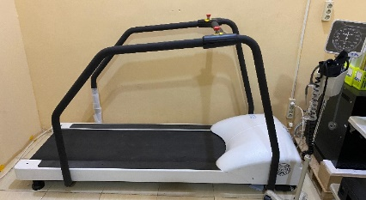

Gambar 4.3. Penambahan Poli Spesialis

Keberlanjutan terkait dengan pelaksanaan proyek perubahan didukung sepenuhnya oleh Kabiddokkes selaku Mentor dan Tim leader dan juga denga nada nya Surat Telegram Kapolri no. ST/680/III/Ren.3.1/2023 tanggal 17 Maret 2023 tentang Perintah Kapolri Lisan Kapolri dalam Raker Dokkes Polri TA. 2023 bahwa untuk semua Polda harus memiliki RS Bhayangkara TK II dengan dilakukan berbagai peningkatan sarana dan prasarana.

- Monitoring dan Evaluasi proyek perubahan
Pada tahap Monitoring dan Evaluasi terhadap keberhasilan Proyek perubahan dilaksanakan dengan memberikan Kuesioner kepada seluruh Stakeholder melalui media Google Form secara online melalui link https://forms.gle/fLr6KPYbQpnfZaif8. Untuk kegiatan monitoring dilakukan Action Leader dengan meninjau langsung pelaksanaan Proyek perubahan. Dari hasil pengamatan secara langsung didapatkan kesimpulan tidak ditemukan kendala yang berarti dari segi SDM maupun peralatan pendukung yang digunakan. Sedangkan pada tahap Evaluasi, Action Leader mengacu pada hasil Kuesioner yang diisi oleh seluruh Stakeholder yang berjumlah 56 orang. Hasil dari Kuesioner dapat dijabarkan sebagai berikut :
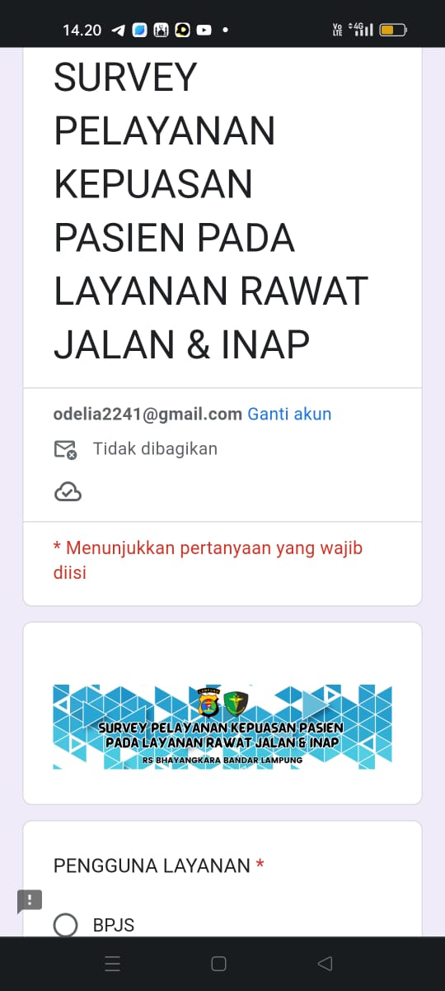
Gambar 4.2. Kuesioner kepuasan Pasien melalui Google Form
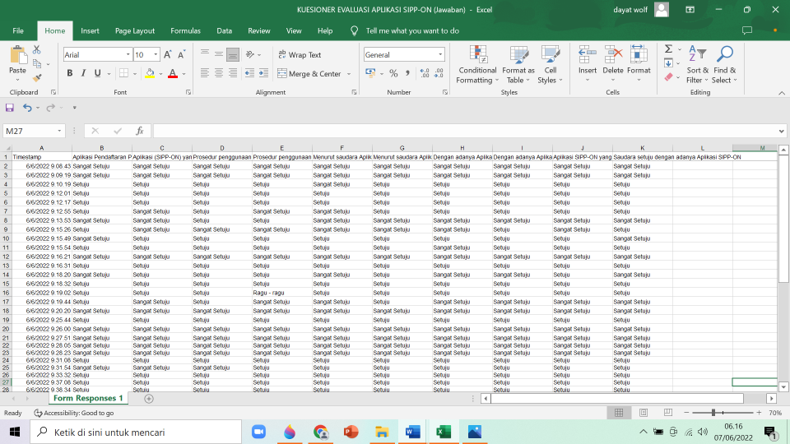
Gambar 4.5. Rekapitulasi Kuesioner kepuasan Pasien

Berdasarkan data dari Kuesioner diatas, dapat diambil kesimpulan sebagai berikut bahwa Ssbagian besar responden yang ada adalah dari pasien BPJS yang berobat ke RS Bhayangkara Lampung dan lebih dari 80% Pasien merasa puas atau sangat puas terhadap pelayanan RS Bhayangkara Lampung
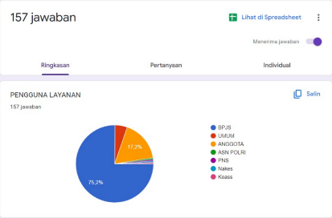
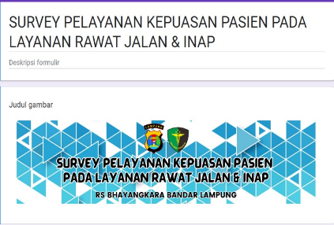

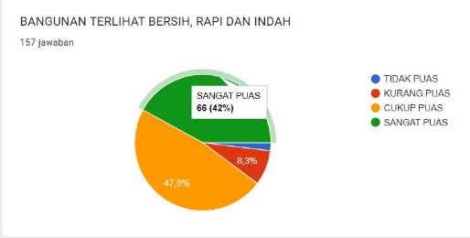
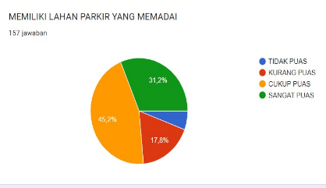

Tabel 4.6. Prosentase Kuesioner Evaluasi Kepuasan Pasien

Berdasarkan uraian ditas capaian proyek perubahan dapat dituangkan dalam tabel sebagai berikut :

Tabel 3.8. Capaian Proyek perubahan
NO | PELAKSANAAN |  |  |  | TARGET | CAPAIAN
A. | TAHAP OFF CAMPUS 60 HARI
1. | PERENCANAAN (PLANNING)
 | a. |  | Laporan kepada Kabiddokkes sebagai Mentor tentang Rencana Proyek perubahan. |  | Dukungan Mentor | 100 %
 | b. |  | Konsolidasi dan koordinasi dengan rekan kerja serta stakeholder tentang rencana aksi perubahan yang akan dilaksanakan. |  | Dukungan Stakeholder | 100 %
2. | PENGORGANISASIAN (ORGANIZING).
 | a. |  | Penyusunan dan penerbitan Sprin tentang Pembentukan Tim Efektif. |  | 1 Dokumen | 100 %
 | b. |  | Rapat kerja dan konsolidasi Tim Efektif untuk pembagian tugas dalam pelaksanaan rencana proyek perubahan. |  | 1 Giat | 100 %
3. | PELAKSANAAN (ACTUATING)
 | a. |  | Pembuatan Dokumen Renstra RS Bhayangkara Lampung |  | 1 Dokumen | 100 %
 | b. |  | Pelatihan SDM RSB Lampung |  | Pelatihan | 100 %
 | c. |  | Penambahan Pelayanan Poli Spesialis RSB Lampung |  | Penambahan Pelayanan Medis | 100 %
 | d. |  | Penambahan Peralatan Medis RSB Lampung |  | Penambahan perlatan medis | 100 %
4. | PENGAWASAN (CONTROLLING)
 | a. |  | Melakukan Monitoring dan Evaluasi Implementasi proper |  | Google form | 100 %
 | b. |  | Meminta testimoni pada Stakeholder |  | Dokumen dan Video | 100 %
 | c. |  | Menyusun Laporan Pelaksanaan Proyek perubahan |  | 1 Giat | 100 %
B. | TAHAP PASCA PELATIHAN
 | a. | Pengajuan kenaikan Tingkat RSB Lampung ke Biro Lemtala Srena Polri
 | b. | Visitasi Biro Lemtala Srena Polri ke RSBL

BAB III
PENUTUP

      - Simpulan
Dari Proyek perubahan yang telah dilaksanakan untuk peningkatan Kelas Rumah Sakit Bhayangkara Lampung menjadi Tingkat II ini dapat diambil beberapa kesimpulan yaitu :
- Bahwa implementasi Proyek perubahan dapat diwujudkan melalui tahapan Planing, Organizing, Actuating dan Controlling sampai dengan Implentasi melalui Kerjasama yang baik dari berbagai pihak baik stakeholder Internal dan Eksternal.

- Terlaksananya Proyek perubahan selain didukung oleh komitmen yang kuat dari pimpinan dan tim efektif juga adanya dukungan penuh dari Stakeholder internal maupun eksternal.

- Dengan dilaksanakannya Proyek perubahan ini manfaatnya dapat dirasakan langsung oleh Masyarakat pengguna layanan Kesehatan RS Bhayangkara Bandar Lampung.

- Seluruh proses dan tahapan Proyek perubahan berjalan dengan lancar tanpa adanya permasalahan berat yang mengganggu setiap tahapan Proyek perubahan.

      - Rekomendasi
Peningkatan Kelas RS Bhayangkara Bandar Lampung ini sangat bermanfaat bagi pelayanan Kesehatan rumah sakit, karena dibarangi dengan peningkatan mutu dan kompetensi SDM rumah sakit, penambahan Pelayanan Poli spesialis dan Penambahan peralatan Medis rumah sakit
Demikian laporan akhir Proyek perubahan ini dibuat, semoga dapat bermanfaat bagi terwujudnya peningkatan kinerja khususnya dalam pendaftaran pasien di Rumah Sakit Bhayangkara Bandar lampung.

Bandung, November 2023
Action Leader,

Dr. HIDAYATULLAH, SpTHT-KL

DAFTAR PUSTAKA

PDITT FTIF ITS, (2016), Tutorial Membuat Kuisioner Dengan Google Form, Youtube.com.

Emmy, Sovia, (2015), Membangun Tim Efektif Jejaring Kerja, Jakarta: Lembaga Administrasi Negara RI.

Wirapraja, Nana Rukmana D, (2015), Agenda Self Mastery Integritas, Jakarta : Lembaga Administrasi Negara RI.

Suprapti, Wahyu, (2015), Budaya Kerja Dalam Efektifitas Kepemimpinan, Jakarta : Lembaga Administrasi Negara RI.

Emmy, Sovia, (2015), Membangun Tim Efektif, Jakarta :Lembaga Administrasi Negara RI.

Wirapraja, Nana Rukmana D, (2015), Wawasan Kebangsaan, Jakarta : Lembaga Administrasi Negara RI.

Setiabudi, (2015), Diagnostic Reading, Jakarta : Lembaga Administrasi Negara RI.

Suprapti, Wahyu, (2015), Pengembangan Potensi Diri, Jakarta : Lembaga Administrasi Negara RI.

Sunu, Bambang Sapto Pratomo, (2015), Merancang Proyek Perubahan, Lembaga Administrasi Negara RI.

DAFTAR RIWAYAT HIDUP

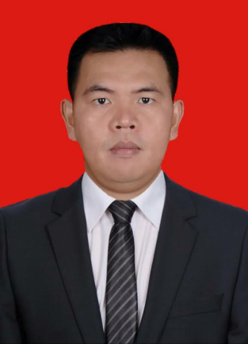
Nama Dr. Hidayatullah, SpTHT-KL anak keempat dari lima bersaudara dari pasangan Bapak (Alm) Drs. H. M. Syarkowi Nur dan Ibu (Almh) Dra. Hj. Siti Rofiah, lahir di Palembang, tanggal 13 Februari 1974. Menyelesaikan pendidikan di SD Muhammadiayah 2 Palembang (tahun 1980 – 1986), melanjutkan pendidikan di SMP Negeri 1 Palembang (tahun 1986 – 1989) Kemudian melanjutkan Pendidikan di SMA Negeri 1 Palembang (tahun 1989-1992). Setelah lulus SMA melanjutkan kuliah di Fakultas Kedokteran Universitas Sriwijaya (tahun 1992-2000). Pada Tahun 2003 diterima sebagai Perwira Polri Sumber Sarjana (PPSS) dan ditempatkan di Polda Kepulauan Bangka Belitung pada tahun 2004. Kemudian melanjutkan pendidikan kedokteran spesialis THT pada di Universitas Sriwijaya (tahun 2009 – 2013). Setelah selesai pendidikan spesialis kembali ke Polda Kepulauan Bangka Belitung (tahun 2013 – 2016) dengan jabatan terakhir sebagai Kasubbid Kespol Biddokkes Polda Kep Babel. Tahun 2016 dimutasikan ke Polda Sumsel sampai dengan tahun 2019 sebagai Wakarumkit Bhayangkara Palembang, kemudian dimutasikan lagi ke Polda Lampung tahun 2019 sampai sekarang dengan jabatan terakhir sebagai Kepala Rumah Sakit Bhayangkara Polda Lampung. Mengikuti Dikjur Dokpol pada tahun 2005 dan melaksanakan Pendidikan Kepemimpinan Administrator Polri tahun 2022. Status Menikah Tahun 2001 dan memiliki 4 (empat) orang anak.

